

ESCUELA SUPERIOR DE INGENIERÍA

INGENIERÍA EN INFORMÁTICA

EPA Explorer

Software de preparación, procesado y análisis de datos de la EPA  
(Encuesta de Población Activa)

Curso 2016-2017

José Saúco Delgado

Cádiz, 15 de julio de 2017



ESCUELA SUPERIOR DE INGENIERÍA

INGENIERÍA EN INFORMÁTICA

EPA Explorer

Software de preparación, procesado y análisis de datos de la EPA  
(Encuesta de Población Activa)

DEPARTAMENTO: Ingeniería Informática.

DIRECTORES DEL PROYECTO: Dña. Elisa Guerrero Vázquez y Don Andrés Yáñez Escolano.

AUTOR DEL PROYECTO: Don José Saúco Delgado

Cádiz, 15 de julio de 2017

José Saúco Delgado

Este documento se halla bajo la licencia FDL[1].

Según estipula la licencia, se muestra aquí el aviso de copyright. Se ha usado la versión inglesa de la licencia, al ser la única que se ha reconocido oficialmente por la FSF[2].

Copyright© 2017 José Saúco Delgado

Permission is granted to copy, distribute and/or modify this document under the terms of the GNU Free Documentation License, Version 1.3 or any later version published by the FSF; With no Invariant Sections, no Front-Cover Texts, and no Back-Cover Texts.

A copy of the license is included in the section entitled “GNU Free Documentation License”.

*A mi madre, al final lo hice.*

*"The programmers of tomorrow are the wizards of the future.  
You're going to look like you have magic powers compared to everybody else."*

**Gabe Newell**, fundador y presidente de Valve.

**Agradecimientos**

* A mi novia *Deborah* por estar ahí para mí en todo momento.
* A todos y cada uno de los miembros de mi familia, en especial a mi madre. No sé cuántas veces me habrá preguntado que “como voy con el proyecto”.
* A la sección de pescadería de Mercadona, por facilitar un encuentro fortuito con Andrés. Si no llega a ser por eso no estamos hoy aquí.
* A *Elisa Guerrero Vázquez* y *Andrés Yáñez Escolano,* por ayudarme y motivarme a terminar este proyecto.

Muchas gracias a todos.

ÍNDICE GENERAL

Capítulo 1. Introducción 5

1.1. Antecedentes 5

1.2. Objetivos 7

1.3. Tecnologías empleadas 8

1.4. Definiciones, acrónimos y abreviaturas 9

1.5. Contenido 10

Capítulo 2. Descripción general del proyecto 13

2.1. Descripción 13

2.2. Framework Cliente-Servidor 13

2.3. Descripción de la funcionalidad 14

Capítulo 3. Planificación 17

3.1. Metodología de desarrollo 17

3.2. Diagrama de Gantt 20

3.3. Esfuerzos 22

3.4. Presupuesto 22

Capítulo 4. Desarrollo del proyecto 25

4.1. Especificación de requisitos del sistema 25

4.1.1. Requisitos interfaces externas 25

4.1.2. Requisitos funcionales 27

4.1.3. Requisitos de rendimiento 28

4.2. Análisis del sistema 28

4.2.1. Modelo de casos de uso 29

4.2.2. Modelo conceptual de datos 40

4.2.3. Modelo de comportamiento 41

4.3. Diseño del sistema 56

4.3.1. Arquitectura de sistema software 56

4.3.2. Diseño de base de datos 58

4.3.3. Diseño detallado del sistema 61

4.3.4. Interfaz con el usuario 64

4.4. Codificación 65

4.4.1. Implementación 65

4.4.2. Otros programas 66

4.5. Pruebas y validación 68

4.5.1. Entorno de pruebas 68

Capítulo 5. Conclusiones 77

5.1 Calendario 77

5.2 Interfaz 78

5.3 Futuras ampliaciones 78

5.4 Valoraciones personales 78

Bibliografía y Referencias electrónicas 99

Referencias 99

Otras Webs de consulta 100

Bibliografía 101

Anexo A: Manual de usuario 103

Anexo B: Proceso licitatorio 125

B.1 La Licitación Pública 125

B.1.1 Oposición o libre concurrencia 126

B.1.2 Publicidad 126

B.1.3 Igualdad 126

B.2 Etapas del procedimiento licitatorio 126

B.2.1 Elaboración del pliego de bases y condiciones 126

B.2.2 El llamado a licitación 127

B.2.3 Oferta y presentación del pliego 127

Apéndice A: GNU Free Documentation License v 1.3 129

Apéndice B: Documentación Estándar de Licitación Pública 141

ÍNDICE DE FIGURAS

Figura 1: Cuestionario de Encuesta de Población Activa. 5

Figura 2: Encuesta de Población Activa en España. 6

Figura 3: Captura del Manual de la aplicación PC-AXIS. 7

Figura 4: Estructura de aplicación Shiny 14

Figura 5: Diagrama de modelo incremental. 17

Figura 6: Tiempo estimado de las iteraciones 20

Figura 7: Diagrama de Gantt 21

Figura 8: Tabla días estimados y reales 22

Figura 9: Comparación de los costes del proyecto 23

Figura 10: Menús de Navegación de EPA Explorer 25

Figura 11: Vista de exploración de una variable 26

Figura 12: Vista de exploración de reglas de asociación. 27

Figura 13: Diagrama de casos de uso 29

Figura 14: CU de Análisis Exploratorio de Datos de Una variable 30

Figura 15: CU de Análisis Exploratorio de Datos de Dos variables 31

Figura 16: CU de Análisis Exploratorio de Datos de Múltiples variables 32

Figura 17: CU de Análisis Exploratorio de Datos de Serie temporal 33

Figura 18: CU de Entrenamiento Clustering 34

Figura 19: CU de Visualizar Clustering 35

Figura 20: CU de Entrenamiento Reglas de Asociación 36

Figura 21: CU de Visualizar Reglas de Asociación 37

Figura 22: CU de Generación de Informes 38

Figura 23: CU de Actualización de base de datos 39

Figura 24: Diagrama conceptual de clases 40

Figura 25: DSS del caso de uso de Análisis Exploratorio de Datos de Una variable 41

Figura 26: DSS del caso de uso de Análisis Exploratorio de Datos de Dos variables 44

Figura 27: DSS del caso de uso de Análisis Exploratorio de Datos de Múltiples variables 45

Figura 28: DSS del caso de uso de Análisis Exploratorio de Datos de Serie temporal 46

Figura 29: DSS del caso de uso de Entrenamiento Clustering 47

Figura 30: DSS del caso de uso de Visualizar Clustering 49

Figura 31: DSS del caso de uso de Entrenamiento Reglas de Asociación 50

Figura 32: DSS del caso de uso de Visualizar Reglas de Asociación 51

Figura 33: DSS del caso de uso de Generación de Informes 52

Figura 34: DSS del caso de uso de Actualización de base de datos 54

Figura 35: Patrón de diseño Modelo Vista Controlador. 56

Figura 36: Estructura MVC de aplicación Shiny. 57

Figura 37: Definición lógica de la tabla de observaciones. 60

Figura 38: Descripción de elementos en la Interfaz 62

Figura 39: Descripción de elementos en el Servidor 63

Figura 40: Descripción de elementos de la clase Base de Datos 63

Figura 41: Pruebas caso de uso listar grupo 70

Figura 42: Pruebas caso de uso listar prenda 71

Figura 43: Pruebas caso de uso listar oficio 72

Figura 44: Pruebas de caso de uso listar centros 73

Figura 45: Pruebas de caso de uso generar necesidades 73

Figura 46: Pruebas del caso de uso consulta de necesidades 74

Figura 47: Pruebas caso de uso alta de actuación 74

Figura 48: Pruebas de caso de uso deshacer alta actuación 74

Figura 49: Pruebas de caso de uso generar tallaje 75

Figura 50: Pruebas de caso de uso consulta tallaje 75

Figura 51: Pruebas de caso de uso generar precio prendas 75

Figura 52: Otras pruebas realizadas 76

Figura 53: Esquema proceso licitación pública 125

1. Introducción
   1. Antecedentes

La Encuesta de Población Activa (EPA) es un estudio estadístico destinado a capturar datos sobre el mercado de trabajo, que se utiliza para calcular la tasa de desempleo, tal y como la define la Organización Internacional del Trabajo (OIT).

En España, la Encuesta de Población Activa es elaborada por el Instituto Nacional de Estadística (INE) con periodicidad trimestral, y tiene como objetivo obtener datos de la fuerza de trabajo y de las personas ajenas al mercado laboral.

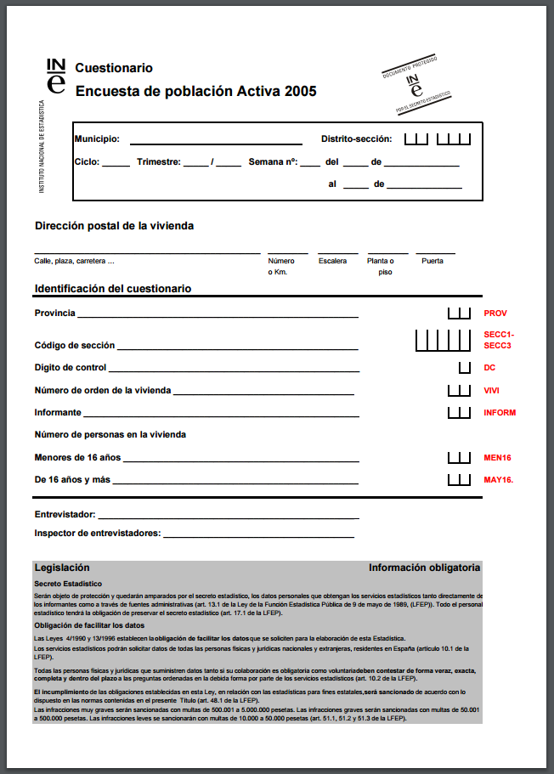

Figura : Cuestionario de Encuesta de Población Activa.

Los datos se recogen por entrevista personal y telefónica. Las entrevistas están distribuidas uniformemente a lo largo de las 13 semanas del trimestre. Siguiendo directrices de Eurostat, la primera semana del año es aquella que contiene el primer jueves de dicho año. El primer trimestre consta de las 13 semanas consecutivas que comienzan en la primera semana del año. Al segundo trimestre se adjudican las 13 siguientes y así sucesivamente.

Se realiza desde 1964, si bien ha habido diversos cambios en el procedimiento estadístico a lo largo del tiempo que afectan a la continuidad de la información. Está considerada como el mejor indicador de la evolución del empleo y desempleo en España.

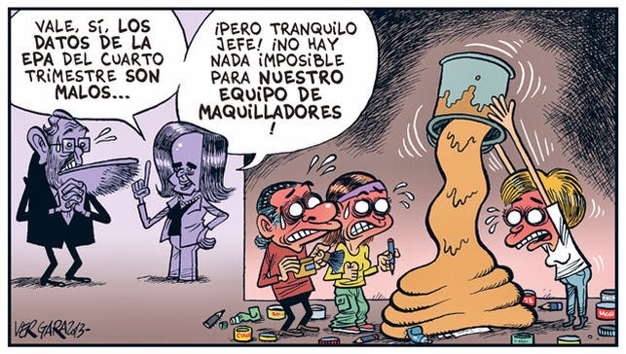

Figura : Encuesta de Población Activa en España.

La EPA es una encuesta realizada en hogares distribuidos por todo el territorio nacional. Según los últimos cambios metodológicos adoptados a partir del primer trimestre de 2005, la muestra consta de 3.588 secciones y 18 viviendas por sección, excepto en las provincias de Madrid, Barcelona, Sevilla, Valencia y Zaragoza, en las que el número de entrevistas por sección es de 22. Así, el tamaño de la muestra es de unas 65.000 familias, que en la práctica quedan reducidas a unas 60.000, equivalentes a unas 200.000 personas.

Aunque el Instituto Nacional de Estadística provee una herramienta de análisis de datos bajo Windows (PC-Axis), esta se limita a cálculos y graficas estadísticas básicas, sobre resultados que ya han sido procesados previamente.

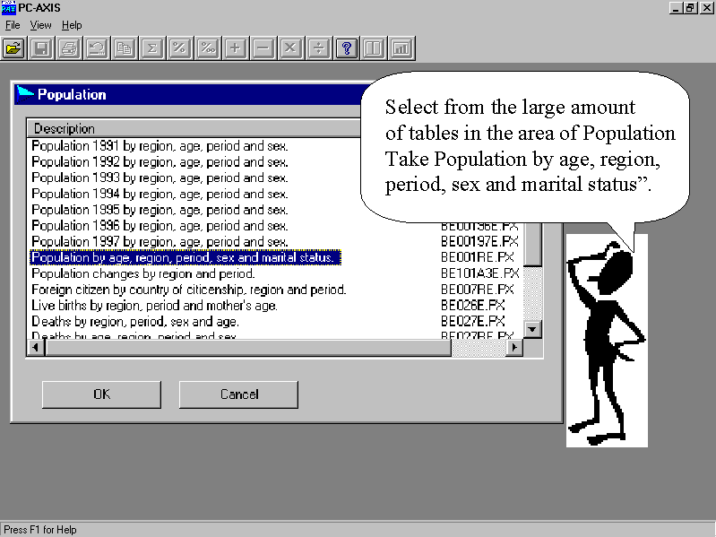

Figura : Captura del Manual de la aplicación PC-AXIS.

El Instituto Nacional de Estadística publica los datos obtenidos en los distintos ejercicios de la EPA. Estos resultados de periodicidad trimestral, son publicados en un formato de tabla donde cada fila corresponde a una persona encuestada, y cada columna a una de las preguntas que ha contestado en dicha encuesta.

* 1. Objetivos

El objetivo del Proyecto Fin de Carrera es el desarrollo de una herramienta que sirva como soporte para el análisis estadístico y minería de datos sobre los microdatos publicados por la EPA.

La herramienta permite una amplia funcionalidad sobre los datos de los distintos ejercicios de la EPA, como pueden ser:

* Análisis exploratorio sobre los datos recogidos con distintos modos de visualización y representaciones.
* Aplicación de técnicas de aprendizaje computacional no supervisado, como clustering o reglas de asociación.
* Generación de informes, como la generación de notas de prensa o tablas con distintos indicadores estadísticos definidos previamente.

Además, la herramienta actualiza su base de datos con la información trimestral de cada ejercicio, obtenida del repositorio oficial de la EPA. Los datos se publican en forma de ficheros de texto plano en un formato no estándar, por lo que la herramienta debe ser capaz de interpretar, almacenar, procesar y normalizar dichos datos para su posterior uso.

La interfaz de usuario será visual, amigable y fácil de usar.

Finalmente, estará basada en un entorno web, por lo que será: multiplataforma, sin instalador y con calculo centralizado en servidor dedicado.

* 1. Tecnologías empleadas

Se hará uso del lenguaje de programación R para el desarrollo de la misma por su creciente popularidad en el campo de la computación estadística y sus motores de visualización gráfica. R es un paquete GNU distribuido gratuitamente bajo la Licencia Publica General de GNU (GNU GPL).

Se han utilizado varios paquetes adicionales de R para cubrir distintas necesidades dentro del proyecto. En concreto se ha hecho uso de Shiny como framework para el desarrollo de una interfaz web fácil de usar y mantener.

Como entorno de desarrollo se ha elegido RStudio, debido a su integración con muchos paquetes de uso más extendido de R, como pueden ser Shiny o RMarkdown.

Aparte de los ya mencionados, el proyecto hace uso de gran cantidad de paquetes R como pueden ser las siguiente, por mencionar algunos de ellos:

* *dplyr*: Como librería genérica de transformación de datos.
* *readr*: Interpretación de datos en texto plano.
* *rcurl*: Acceso a recursos de datos a través de internet.
* *ggplot2*: Librería de generación de visualizaciones.
* *arules*: Entrenamiento y manipulación de reglas de asociación.

Como herramienta para la gestión del proyecto en materia de esfuerzo y tiempo se ha utilizado la versión 2.8.5 de la aplicación de código abierto Gantt Project.

Se ha utilizado **DIA** en su versión 0.97.2 como herramienta de modelado para la creación de diagramas. Es distribuido bajo licencia GPL. Tiene la capacidad de trabajar con distintos tipos de diagramas como UML, entidad-relación, topologías de red o diagramas de flujo.

* 1. Definiciones, acrónimos y abreviaturas

A continuación, se describen un conjunto de definiciones, acrónimos y abreviaturas que se utilizarán a lo largo de este proyecto.

* **Prenda**. Cada una de las partes de una vestimenta que son necesarias para formar un uniforme. Por ejemplo, camisa blanca, pantalón negro, calcetines grises y zapatos ejecutivo. Cada uno de ellos es una prenda.
* **Grupo**. Una serie de prendas que reúnen unas características comunes es lo que se llamará a partir de ahora un grupo. Por ejemplo, el grupo calzado lo forman las prendas zapato ejecutivo, zapato seguridad, zanco blanco, etc.
* **Oficio**. Un oficio es una ocupación a la que se le va a suministrar un vestuario específico. Por ejemplo, entre los oficios se incluyen: auxiliar de clínica, conductor/a, jardinero/a, cocinero/a, profesor/a, etc.
* **Centro**. Un centro es un lugar físico perteneciente a la Diputación de Cádiz donde se van a desarrollar una serie de oficios. Independientemente del centro donde se desempeñe un oficio, este va a tener el mismo conjunto de prendas.
* **Catálogo**. El catálogo lo forma el conjunto de todas las prendas que se establecen en la negociación previa que se realiza entre la Diputación y los Sindicatos. En este catálogo se especifica la cantidad y periodicidad con la que se suministran las prendas acordadas.
* **Necesidades**. Todos los centros no van a tener los mismos oficios, ni tampoco todos los oficios utilizan las misma prendas, por lo que se debe conocer e indicar para cada oficio qué prendas son las que se van a utilizar, teniendo en cuenta para ello la cantidad de personas que desempeñan el oficio, en cada centro, y la periodicidad y cantidad con la que se suministra cada prenda anualmente. Por ejemplo, el centro “Parque Móvil” sólo tiene el oficio de conductor, desempeñado por 3 trabajadores. Dicho oficio tiene como prendas estipuladas camisa blanca (2 unidades anuales), pantalón negro (2 unidades anuales), calcetín gris (2 unidades trimestrales) y zapato de ejecutivo (1 unidad anual). Las necesidades de ese centro consistirán en:
* 3 trabajadores X 2 unidades de camisa blancas al año = 6 camisas blancas.
* Del mismo modo serán 6 pantalones negros.
* Para los calcetines se tienen 3 trabajadores X 2 unidades de calcetines X 4 trimestres que tiene el año = 24 Calcetines grises.
* Consistiría en 3 zapatos de ejecutivo.

La necesidades de ese centro por lo tanto consistirá en, 6 camisas blancas, 6 pantalones negros, 24 calcetines grises y 3 zapatos ejecutivos anuales.

* **Tallaje**. El tallaje consiste en comprobar las necesidades reales in situ, verificando el número de prendas y empleados.
* **Licitadores**. Un licitador es una persona o una entidad que ofrece un precio en una subasta o en un concurso.
* **XP**. eXtreme Programming
* **PFC**. Proyecto Fin de Carrera.
* **BD**. Base de datos
  1. Contenido

Este documento está dividido en diferentes capítulos donde se han ido describiendo con detalle las distintas partes de su desarrollo.

En el capítulo 2 se explican las iteraciones en las que se ha dividido el PFC, así como el diagrama temporal de las fases que han ido desarrollando para la realización del mismo. En esta misma sección se podrán comparar dos presupuestos, correspondientes a dos circunstancias diferentes.

En el siguiente capítulo, el capítulo 3, se realiza una descripción general del proyecto donde se pueden encontrar las funcionalidades que lo caracteriza, los usuarios a los que está destinado y las funciones que están asignadas a cada uno de ellos.

El capítulo 4 se divide en seis grandes bloques donde se explican las partes que forman el desarrollo del proyecto. Esto bloques son:

* Metodología de desarrollo.
* Especificación de requisitos.
* Análisis del sistema.
* Diseño del sistema.
* Codificación.
* Pruebas y validación.

En el último capítulo, el de las conclusiones, se hará un balance de lo que ha supuesto el trabajo y de las decisiones que se han ido tomando durante la realización del mismo, así como una valoración personal.

Tras el capítulo de las conclusiones se indican las referencias electrónicas, la bibliografía que se ha consultado y dos anexos. El anexo A corresponde al manual del usuario y en el anexo B se explica con todo detalle en qué consiste un proceso licitatorio.

Al final del presente documento y para concluir con el mismo se incluyen las documentaciones sobre la licencia FLD y la legislación vigente sobre la licitación pública en España.

1. Descripción general del proyecto
   1. Descripción

El análisis exploratorio de datos es una aproximación para resumir y visualizar las características más importantes de un conjunto de datos. Este se enfoca en explorar los datos para entender la estructura subyacente de los mismos, mostrar el origen o motivo de dichos datos o para decidir cómo dichos datos deben ser investigado por métodos estadísticos más formales.

EPA Explorer es una herramienta que servirá como punto de apoyo al estudio y análisis de tendencia de los datos recogidos por el INE en la encuesta de población activa. Esta herramienta podrá ser utilizada por personal no familiarizado con el lenguaje R o la programación.

Ha sido concebida como una herramienta donde múltiples usuarios pueden acceder a un mismo servicio centralizado de cálculo a través de un navegador web, evitando la necesidad de los clientes dispongan de máquinas muy potentes para realizar dichos cálculos.

* 1. Framework Cliente-Servidor

Para facilitar la estructura cliente servidor se ha utilizado el framework Shiny del lenguaje R. Shiny nos permite definir y mantener una vista web, independiente del proceso que realiza el servidor.

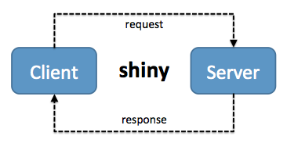

Figura : Estructura de aplicación Shiny

* 1. Descripción de la funcionalidad

A continuación, se detallan las distintas funciones accesibles desde la interfaz principal de la aplicación, navegables en un sistema de menús en pestañas.

* **Exploración**
  + Una variable:
    - Dado un ejercicio concreto y una variable, el usuario podrá explorar dicha variable haciendo uso de un conjunto de visualizaciones típicas.
    - Además, se podrán hacer ciertos ajustes a dicha visualización como agrupaciones, filtros, etc.
  + Dos variables:
    - Dado un ejercicio concreto y dos variables, el usuario podrá explorar la relación entre ambas variables.
    - Como en el caso anterior, se podrán hacer ajustes a dicha visualización como agrupaciones, estudio de covarianza, etc.
  + Múltiples variables:
    - Dado un ejercicio concreto y un conjunto de variables a visualizar, el usuario podrá observar con distintas representaciones como se interrelacionan dichas variables entre ellas.
  + Serie temporal:
    - Seleccionando una variable, el usuario será capaz de obtener una representación de como dicha variable ha ido variando en el tiempo por los distintos ejercicios de la EPA registrados.
* **Agrupación (*clustering*):**
  + Generación de los grupos (*clusters*)
    - Seleccionando un ejercicio de la EPA y ciertos valores de entrada para el algoritmo de agrupación (nº de clusters, valores iniciales de los centroides, ...), se generan los grupos o *clusters* que clasifican de forma natural los datos de entrada.
  + Visualización
    - Muestra los valores de los *clusters* utilizando diferentes representaciones,
* **Reglas de Asociación:**
  + Generación de las reglas de asociación
    - Seleccionando un ejercicio de la EPA y ciertos valores de entrada (el soporte, la confianza, o el tamaño de las reglas) se lanza la ejecución del algoritmo.
  + Visualización
    - Muestra las reglas de asociación obtenidas haciendo uso de diferentes representaciones visuales.
* **Generación de informes:**
  + Permite crear distintos informes para ser exportados en distintos formatos, como HTML, Word o PDF. Estos informes están descritos en una plantilla escrita en RMarkdown y almacenada en un fichero .Rmd en cierta ruta concreta en el servidor. La aplicación se despliega con un ejemplo de informe para la obtención de las notas de prensa de la EPA que el INE publica cada trimestre.
* **Actualización:**
  + Validar lo datos de trimestres disponibles actualmente
  + Verificar si existen actualizaciones en los repositorios oficiales del INE.
  + Incluir dichas actualizaciones en la base de datos local, para tener los datos disponibles para las distintas funciones de la herramienta.

1. Planificación

* 1. Metodología de desarrollo

Analizando el proyecto a desarrollar se determinó que seguir un modelo de desarrollo software de tipo incremental, sería la opción más apropiada para acometer el problema en cuestión. Este modelo de desarrollo se caracteriza por plantear la planificación de un proyecto en distintos bloques temporales que pasaremos a denominar iteración.

En cada iteración repetiremos el mismo proceso definido para el resto. De esta forma el cliente dispondría al final de cada iteración una versión del producto que funciona cumpliendo un conjunto concreto de funcionalidad acordado previamente. En cada iteración seguirá de nuevo el proceso completo, incrementando el conjunto de funcionalidades entregadas al cliente hasta completarla al final del desarrollo.

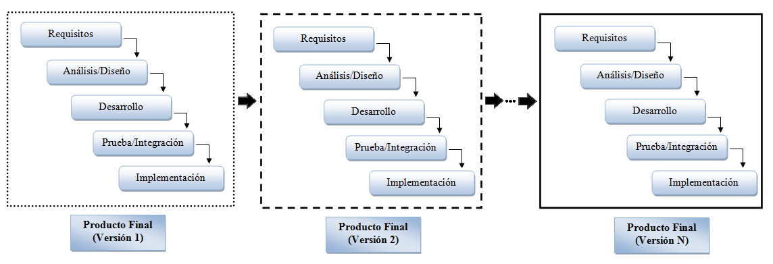

Figura : Diagrama de modelo incremental.

La elección de esta metodología de desarrollo se llevó a cabo considerando principalmente los siguientes motivos:

* El planteamiento inicial del proyecto en cuestión, donde se plantean una serie de herramientas o aplicaciones a priori independientes a modo de toolbox, pudiendo identificar un conjunto de estas dentro de la iteración.
* La propia naturaleza del lenguaje R para trabajar de forma modular.

A continuación, se enumeran las distintas iteraciones identificadas en la elaboración de este proyecto.

**Primera iteración: Conceptualización e Interpretación de los datos**

En una primera fase de conceptualización de la herramienta se estudia la viabilidad del proyecto, así como las tecnologías a utilizar. Aunque parecía claro el uso del lenguaje R, se barajaban distintas alternativas de como plantear la interfaz hombre-maquina.

Después de un primer análisis de las posibles capacidades de la herramienta, se determina como prueba de viabilidad el poder hacer una interpretación de los datos a tratar de la EPA que ofrece el INE. Así pues, se genera un primer prototipo capaz de hacer lectura de estos ficheros y hacer interpretaciones básicas de los mismos.

**Segunda iteración: Diseño de la base de datos**

Después de esta primera fase de interpretación de los datos se determina como necesario el almacenar los mismos en una base de datos local. Esto es debido a cuestiones de eficiencia y rendimiento por el gran volumen de datos a tratar.

De esta forma en esta fase se diseñan las estrategias para hacer un uso eficiente de los datos, así como planear su captura y almacenamiento.

**Tercera iteración: Incorporación de Análisis Exploratorio de Datos**

En esta iteración los esfuerzos se vuelcan en estudiar las técnicas más usadas de Análisis Exploratorio de Datos o EDA (Exploratory Data Analisys), así como las posibilidades de uso de distintas visualizaciones de los datos y su encaje con la herramienta.

Una vez realizado el estudio a través de distintos cursos y fuentes de referencia se procede a sintetizar las visualizaciones o análisis más interesantes en distintas categorías.

**Cuarta iteración: Incorporación del motor para exportación documental**

De forma paralela a la iteración anterior se lanza la incorporación de un exportador de documentación, capaz de automatizar la obtención de ciertos informes básicos haciendo uso de los datos almacenados de la EPA.

Para esto se toman como ejemplo las notas de prensa que el propio INE genera en cada uno de sus ejercicios trimestrales, con el objetivo de automatizar lo máximo posible la generación de dichas notas de prensa.

**Quinta iteración: Incorporación de Actualización de la Base de Datos**

Una vez llegados a este punto se detecta como necesaria la incorporación de un mecanismo automatizado de detección de nuevas actualizaciones de los datos de la EPA por parte del INE, así como la importación y normalización de estos datos a la base de datos local.

En esta iteración se implementa este mecanismo avisando al usuario de la existencia de estos nuevos ficheros publicados y de la posibilidad de incluirlos a su repositorio.

**Sexta iteración: Incorporación de Reglas de Asociación**

Llegados a este punto se estudia el posible uso y explotación de los datos haciendo uso de distintas técnicas de aprendizaje máquina, donde surgen como mejores candidatos técnicas de aprendizaje no supervisado como reglas de asociación o técnicas de agrupamiento (o clustering).

Aquí se estudia que posibilidades de visualización y explotación de reglas de asociación son las más comunes entre la comunidad, y se hace una implementación de algunas de las mismas en la herramienta.

**Séptima iteración: Incorporación de Técnicas de Agrupamiento**

Por último, en esta iteración se continua con el esfuerzo por la implementación de técnicas de aprendizaje maquina sobre los datos de la EPA, considerando como interesante el uso de técnicas de agrupamiento (clustering).

Debido a la naturaleza categórica de los datos se considera hacer uso de algoritmos alternativos a los clásicos de clustering como k-means (MacQueen, 1967) más basados en observaciones numéricas. Se presenta como mejor candidato el algoritmo de los k-modes (Huang, 1997).

* 1. Diagrama de Gantt

Como herramienta para la gestión del proyecto en materia de esfuerzos y tiempo se ha utilizado la herramienta de código abierto Gantt Project.

A continuación, se muestran vistas de esta herramienta mostrando los diagramas de proyecto con las iteraciones propuesta y su estimación en el tiempo.

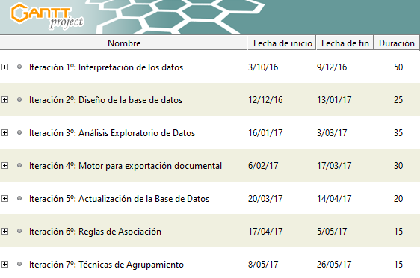

Figura : Tiempo estimado de las iteraciones

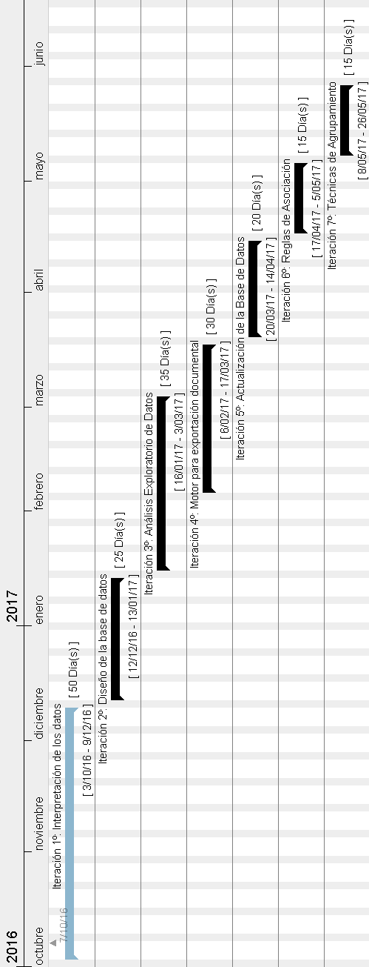

Figura : Diagrama de Gantt

* 1. Esfuerzos

A continuación, se muestra una relación mostrando cada una de las iteraciones propuestas junto la estimación de esfuerzo en días a invertir por iteración justo al esfuerzo real invertido.

|  |  |  |
| --- | --- | --- |
| Tareas Realizadas | Estimados | Reales |
|  |  |  |
| Iteración 1º: Interpretación de los datos | 50 | 60 (+10) |
| Iteración 2º: Diseño de la base de datos | 25 | 30 (+5) |
| Iteración 3º: Análisis Exploratorio de Datos | 35 | 38 (+3) |
| Iteración 4º: Motor para exportación documental | 30 | 36 (+6) |
| Iteración 5º: Actualización de la Base de Datos | 20 | 22 (+2) |
| Iteración 6º: Reglas de Asociación | 15 | 17 (+2) |
| Iteración 7º: Técnicas de Agrupamiento | 15 | 16 (+1) |
|  |  |  |
| Totales | 190 días | 219 días |

Figura : Tabla días estimados y reales

* 1. Presupuesto

A continuación, pasamos a realizar una estimación del cálculo de cuánto costaría el desarrollo de este proyecto.

En materia del software utilizado para el desarrollo del mismo solo se ha hecho uso de software de código abierto gratuito y de libre distribución, por lo que no supondría un coste adicional en el cómputo final.

Aun así, por la naturaleza del proyecto, la implantación del mismo podría llegar a suponer la adquisición de hardware para dar soporte a la herramienta en caso de no existir en la organización. Se estima que el coste de una máquina que cumplan con los requisitos del proyecto ascendería a 800€ aproximadamente.

El grueso del coste del proyecto vendría por la parte del coste humano en el desarrollo del proyecto. Este ha sido desarrollado por un único desarrollador en media jornada en los periodos descritos en el apartado anterior.

Consultando la categoría de Nivel 1 de Licenciados y titulados en segundo y tercer ciclo del convenio de oficinas técnicas, vemos como el salario mínimo anual seria de 23.618,28€ brutos. Considerando entonces un tiempo invertido en el desarrollo de 8 meses en media jornada se calcula que el coste en recursos humanos del proyecto asciende a 7.872,76€ brutos. Además, es necesario considerar otros costos indirectos asociados que se estiman como el 10% del coste total del proyecto.

De esta forma podemos resumir el computo de costes del proyecto en la siguiente tabla:

|  |  |
| --- | --- |
| Tareas | Circunstancias normales |
|  |  |
| Recursos Humanos | 7.872,76 € |
| Infraestructura | 800 € |
| Gastos indirectos (10% total) | 867,28 € |
| Total | 9.540,04 € |

Figura : Comparación de los costes del proyecto

1. Desarrollo del proyecto
   1. Especificación de requisitos del sistema

En este apartado se describirán los requisitos que nuestra aplicación deberá cumplir, tanto de interfaces externas como funcionales.

* + 1. Requisitos interfaces externas

A continuación, se describen los requisitos a cumplir por las interfaces de la aplicación de cara al software y al usuario.

La herramienta muestra a los usuarios una interfaz principal compuesta por una serie de vistas organizadas por un menú principal superior. Será visual, amigable y fácil de usar.

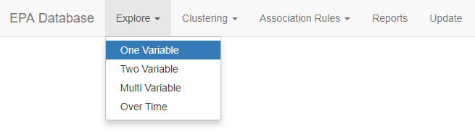

Figura : Menús de Navegación de EPA Explorer

El menú permitirá al usuario navegar por la aplicación pudiendo elegir cualquier funcionalidad disponible. La estructura del menú se compone de las siguientes opciones:

* Explorar
  + Una variable
  + Dos variables
  + Múltiples variables
  + Serie temporal
* Agrupación
  + Entrenamiento
  + Ver
* Reglas de Asociación
  + Entrenamiento
  + Ver
* Informes
* Actualización

El usuario interactuara con la vista concreta seleccionando con el ratón las opciones que crea convenientes en los distintos elementos visuales de la vista. La aplicación entonces reaccionara actualizando los distintos elementos en pantalla como gráficos o informes.

A continuación, se muestran algunos ejemplos de capturas de ciertas vistas de la aplicación.

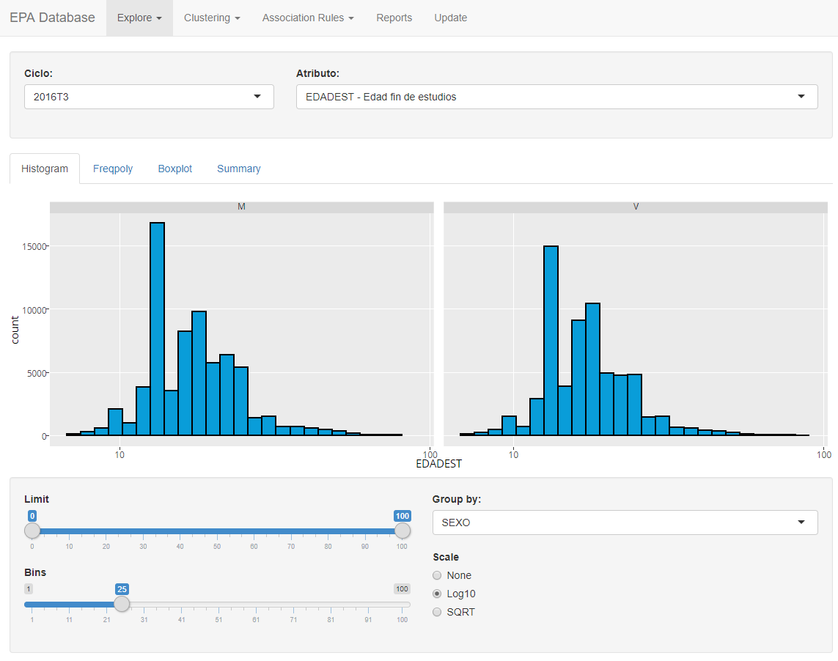

Figura : Vista de exploración de una variable

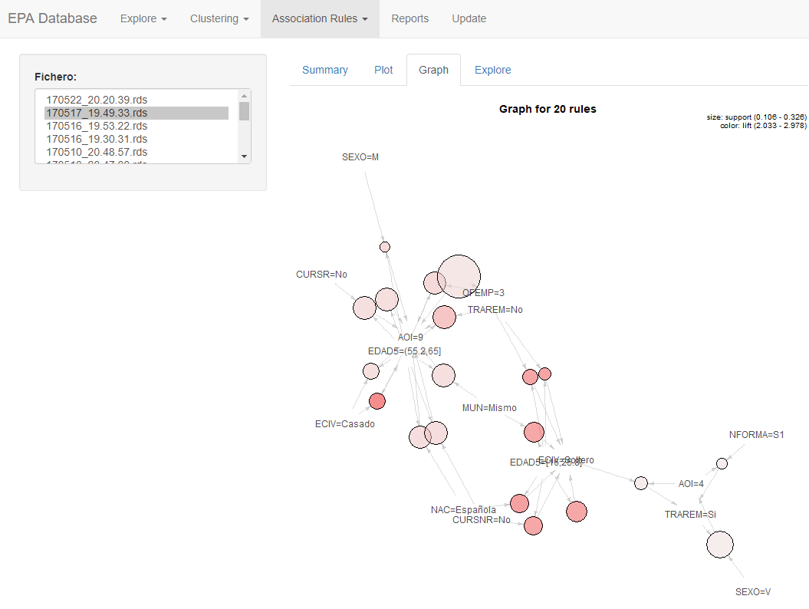

Figura : Vista de exploración de reglas de asociación.

* + 1. Requisitos funcionales

A continuación, se listan los requisitos que la aplicación debe cumplir:

* El usuario será capaz de obtener distintos tipos de visualizaciones y métricas de los datos contenidos de los distintos ejercicios de la EPA.
* Además, podrá lanzar en el servidor de cálculo el entrenamiento de ciertos algoritmos de aprendizaje maquina no supervisados con los datos almacenados.
* El sistema será capaz de recrear visualizaciones y distintas representaciones de los métodos de aprendizaje no supervisados anteriormente descritos.
* El usuario podrá verificar la publicación de nuevas actualizaciones del INE y actualizar su base de datos con dichos datos.
* Existirá la opción de generar informes en distintos formatos desde la propia herramienta. Estos informes serán fácilmente ampliables en el futuro.
  + 1. Requisitos de rendimiento

La aplicación debe mantener unos mínimos tiempos de respuesta, no pudiendo interferir en ningún caso la realización de cálculos en el servidor con la libertad de operación del usuario por la interfaz.

Se intentará minimizar el uso de recursos en el servidor, aunque siempre será preferente el requisito anterior en cuanto a tiempos de respuesta, pudiendo suponer un uso de recursos adicional para cumplir dicho requisito.

* 1. Análisis del sistema

En este apartado pasaremos a definir el comportamiento de la herramienta. Para ello nos ayudaremos de diagramas de casos de uso.

Estos casos de uso están categorizados en base al menú al que pertenecen:

* Módulo de Análisis Exploratorio de Datos
  + Análisis Exploratorio de Datos de Una variable (AED_1V)
  + Análisis Exploratorio de Datos de Dos variables (AED_2V)
  + Análisis Exploratorio de Datos de Múltiples variables (AED_MV)
  + Análisis Exploratorio de Datos de Serie temporal (AED_ST)
* Agrupación
  + Entrenamiento Clustering (E_CL)
  + Visualizar Clustering (V_CL)
* Reglas de Asociación
  + Entrenamiento Reglas de Asociación (E_RA)
  + Visualizar Reglas de Asociación (V_RA)
* Informes
  + Generación de Informes (INF)
* Actualización
  + Actualización de base de datos (ACT)
    1. Modelo de casos de uso

Los casos de usos ayudarán a identificar los distintos actores o roles que tendrán acceso a la herramienta y las distintas funciones que esta aporta y las distintas relaciones entre estas. En nuestro caso concreto solo se considera el rol de usuario donde todos tendrán acceso a las mismas funciones o privilegios, aunque podría variar en el futuro.

A continuación, se muestra un diagrama general mostrando todos los casos de uso de la herramienta, que posteriormente serán descritos independientemente con mayor profundidad.

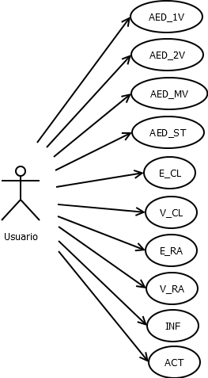

Figura : Diagrama de casos de uso

**Descripción del caso de uso "Análisis Exploratorio de Datos de Una variable"**

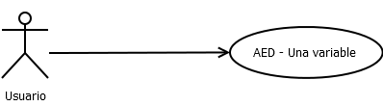

Figura : CU de Análisis Exploratorio de Datos de Una variable

Actor principal: Usuario.

Precondiciones: Ninguna.

Postcondiciones: Se muestran distintas visualizaciones de una variable

Escenario principal: El usuario manipula visualizaciones de una variable

Escenario principal:

1. El usuario selecciona el ejercicio y el atributo a analizar.
2. El sistema carga la información relevante a dicho conjunto de datos.
3. El usuario selecciona el tipo de visualización
4. El usuario configura la visualización ajustando distintos parámetros como:
   * Limites en la escala.
   * Agrupaciones.
   * Numero de columnas.
5. El sistema reacciona en vivo ajustando la visualización obtenida por cada selección del usuario.

**Descripción del caso de uso "Análisis Exploratorio de Datos de Dos variables"**

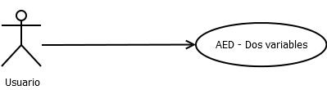

Figura : CU de Análisis Exploratorio de Datos de Dos variables

Actor principal: Usuario.

Precondiciones: Ninguna.

Postcondiciones: Se analiza la relación entre dos variables mediante visualizaciones.

Escenario principal: El usuario visualiza la relación entre dos variables

Escenario principal:

1. El usuario selecciona el ejercicio y los dos atributos a analizar.
2. El sistema carga la información relevante a dicho conjunto de datos.
3. El usuario selecciona el tipo de visualización
4. El usuario configura la visualización ajustando distintos parámetros como:
   * Limites en la escala.
   * Agrupaciones.
   * Jitter.
   * Estadísticos.
   * Transparencia.
5. El sistema reacciona en vivo ajustando la visualización obtenida por cada selección del usuario.

**Descripción del caso de uso "Análisis Exploratorio de Datos de Múltiples variables"**

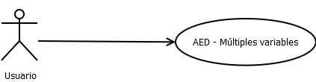

Figura : CU de Análisis Exploratorio de Datos de Múltiples variables

Actor principal: Usuario.

Precondiciones: Ninguna.

Postcondiciones: Se visualiza la relación entre varias variables.

Escenario principal: El usuario visualiza la relación entre múltiples variables.

Escenario alternativo 1: El usuario no selecciona los atributos a comparar.

Escenario principal:

1. El usuario selecciona el ejercicio y el conjunto de atributos a analizar.
2. El usuario lanza la generación de la visualización.
3. El sistema carga la información relevante a dicho conjunto de datos.
4. El sistema comparar cada par de atributos seleccionados.
5. El sistema combina los resultados obtenidos para generar la visualización.

Escenario alternativo 1:

1. El usuario no ha seleccionado los atributos a analizar.
2. El sistema muestra el mensaje de error y pide que el usuario seleccione las variables a analizar.

**Descripción del caso de uso "Análisis Exploratorio de Datos de Serie temporal"**

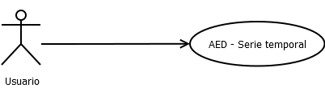

Figura : CU de Análisis Exploratorio de Datos de Serie temporal

Actor principal: Usuario.

Precondiciones: Ninguna.

Postcondiciones: Se visualiza la evolución de los valores de una variable en el tiempo.

Escenario principal: El usuario observa la evolución en los valores de una variable.

Escenario principal:

1. El usuario selecciona la variable a analizar en el tiempo.
2. El sistema carga la información relevante a dicho conjunto de datos.
3. El sistema muestra una visualización mostrando la evolución de dicha variable en el tiempo.

**Descripción del caso de uso "Entrenamiento Clustering"**

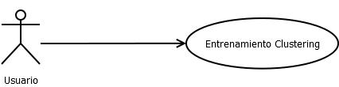

Figura : CU de Entrenamiento Clustering

Actor principal: Usuario.

Precondiciones: Ninguna.

Postcondiciones: Se realiza la ejecución de un algoritmo de agrupación.

Escenario principal: El usuario obtiene el resultado de la agrupación

Escenario alternativo 1: El sistema agota sus recursos en la ejecución del algoritmo.

Escenario principal:

1. El usuario selecciona el ejercicio sobre el que desea realizar la agrupación.
2. El usuario ajusta parámetros adicionales como:
   * Numero de agrupaciones.
3. El usuario ejecuta el algoritmo de agrupación.
4. El sistema almacena el resultado del algoritmo de agrupación para su posterior visualización.

Escenario alternativo 1:

1. El sistema agota sus recursos en la ejecución del algoritmo.
2. El sistema muestra el mensaje de error y pide que el usuario ajuste los parámetros adicionales

**Descripción del caso de uso "Visualizar Clustering"**

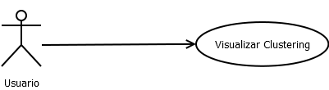

Figura : CU de Visualizar Clustering

Actor principal: Usuario.

Precondiciones: Debe haberse ejecutado alguna vez el algoritmo de agrupación.

Postcondiciones: Se visualiza el resultado de una agrupación.

Escenario principal: El usuario visualiza el resultado de una agrupación.

Escenario alternativo 1: No existe ejecución previa del algoritmo de agrupación.

Escenario principal:

1. El sistema obtiene el listado de las agrupaciones calculadas previamente.
2. El usuario selecciona la agrupación a analizar.
3. El usuario selecciona el tipo de visualización deseada.
4. El sistema representa la agrupación en base a la selección del usuario.

Escenario alternativo 1:

1. No existe ejecución previa del algoritmo de agrupación.
2. El sistema muestra el mensaje de error y pide que el usuario realice previamente la ejecución del algoritmo de agrupación.

**Descripción del caso de uso "Entrenamiento Reglas de Asociación"**

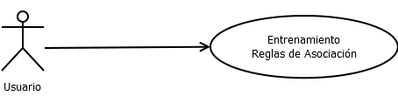

Figura : CU de Entrenamiento Reglas de Asociación

Actor principal: Usuario.

Precondiciones: Ninguna.

Postcondiciones: Se ejecuta el algoritmo de reglas de asociación.

Escenario principal: El usuario obtiene el resultado de las reglas de asociación.

Escenario alternativo 1: El sistema agota sus recursos en la ejecución del algoritmo.

Escenario principal:

1. El usuario selecciona el ejercicio sobre el que desea obtener las reglas de asociación.
2. El usuario ajusta parámetros adicionales como:
   * Soporte mínimo de las reglas de asociación.
   * Confianza mínima de las reglas de asociación.
   * Tamaño de las reglas de asociación.
3. El usuario ejecuta el algoritmo de obtención de reglas de asociación
4. El sistema almacena el resultado de las reglas de asociación para su posterior visualización.

Escenario alternativo 1:

1. El sistema agota sus recursos en la ejecución del algoritmo.
2. El sistema muestra el mensaje de error y pide que el usuario ajuste los parámetros adicionales

**Descripción del caso de uso "Visualizar Reglas de Asociación"**

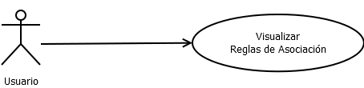

Figura : CU de Visualizar Reglas de Asociación

Actor principal: Usuario.

Precondiciones: Debe existir previamente algún conjunto de reglas de asociación.

Postcondiciones: Se visualiza un conjunto de reglas de asociación.

Escenario principal: El usuario visualiza un conjunto de reglas de asociación.

Escenario alternativo 1: No existe ejecución previa de reglas de asociación.

Escenario principal:

1. El sistema obtiene el listado de las reglas de asociación calculadas previamente.
2. El usuario selecciona el conjunto de reglas de asociación a analizar.
3. El usuario selecciona el tipo de visualización deseada.
4. El sistema representa el conjunto de reglas de asociación en base a la selección del usuario.

Escenario alternativo 1:

1. No existe ejecución previa de reglas de asociación.
2. El sistema muestra el mensaje de error y pide que el usuario realice previamente la ejecución de las reglas de asociación.

**Descripción del caso de uso "Generación de Informes"**

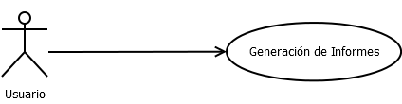

Figura : CU de Generación de Informes

Actor principal: Usuario.

Precondiciones: Debe existir alguna plantilla de informe.

Postcondiciones: Se realiza la generación de algún informe.

Escenario principal: El usuario obtiene un informe en el formato deseado.

Escenario alternativo 1: No existe ninguna plantilla de informe.

Escenario principal:

1. El usuario selecciona la plantilla del informe a generar.
2. El usuario selecciona información adicional a la generación del informe como:
   * Identificador del ejercicio.
   * Formato de Exportación.
3. El usuario lanza la generación del informe.
4. El sistema genera el informe acorde a la información aportada.
5. El sistema envía el fichero generado a la sesión de navegador del usuario para su descarga.

Escenario alternativo 1:

1. No existe ninguna plantilla de informe.
2. El sistema muestra el mensaje de error y avisa al usuario de la necesidad de instalar una plantilla en la herramienta.

**Descripción del caso de uso "Actualización de base de datos"**

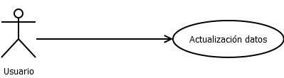

Figura : CU de Actualización de base de datos

Actor principal: Usuario.

Precondiciones: Debe existir conexión con el servidor ftp del INE.

Postcondiciones: Se actualizan los datos el ejercicio seleccionado.

Escenario principal: El usuario actualiza los datos disponibles para la aplicación.

Escenario alternativo 1: No existe conexión con el repositorio online del INE.

Escenario alternativo 2: No se selecciona ningún paquete de datos a actualizar.

Escenario principal:

1. El sistema accede al repositorio ftp del INE y comprueba que ficheros de datos han sido añadidos desde la última actualización.
2. El usuario selecciona el fichero de datos para actualizar la herramienta.
3. El usuario lanza el proceso de actualización.
4. El sistema descomprime y analiza el fichero de actualización.
5. El sistema actualiza los datos disponibles con los nuevos datos seleccionados.

Escenario alternativo 1:

1. No existe conexión con el repositorio online del INE.
2. El sistema muestra el mensaje de error y avisa al usuario de que no existe conexión al repositorio online del INE.

Escenario alternativo 2:

1. No se selecciona ningún paquete de datos a actualizar.
2. El sistema muestra el mensaje de error y avisa al usuario de que no se han encontrado paquetes de actualización
   * 1. Modelo conceptual de datos

En este apartado pasaremos a definir las clases que encontraremos en nuestro sistema, así como las relaciones entre las mismas.

Concretamente en el proyecto a desarrollar se identifica un modelo simple, donde el proceso vendrá definido principalmente por los siguientes elementos:

* Interfaz: Siendo esta clase la que gestionará las operaciones introducidas por el usuario y hará las llamadas oportunas a la clase servidor para facilitar las salidas deseadas por el usuario.
* Servidor: Esta clase responderá de forma reactiva a los cambios en la clase interfaz comunicándose con la misma para entregar los resultados de los cálculos y visualizaciones.
* Datos: Existirá en el sistema una clase independiente que gestionará el acceso a la base de datos del sistema. Esta clase abstraerá al servidor del sistema concreto de base de datos utilizado, así como que tipo de lenguaje se necesita para comunicarse con el mismo.

A continuación, se muestra un diagrama de clases conceptual donde se reflejan estos elementos y su relación en el ámbito del sistema.

C:\Users\Gaulent\AppData\Local\Microsoft\Windows\INetCache\Content.Word\Diagrama1.png

Figura : Diagrama conceptual de clases

La simpleza de este esquema radica en la naturaleza de la aplicación como herramienta de trabajo, donde el valor es aportado por los procesos de cálculo o visualización sobre los datos almacenados.

En posteriores apartados se hará un desarrollo más profundo de estos elementos en un análisis más detallado del sistema.

* + 1. Modelo de comportamiento

En este apartado se modela como se comportará el sistema en su interacción con el usuario. Para ello se hará uso de un modelo de comportamiento por cada caso de uso anteriormente descrito.

Estos modelos se describen haciendo uso de dos componentes:

* Diagramas de secuencia: Donde se muestran de una forma visual los eventos que ocurren en dicho caso de uso en una línea temporal.
* Contrato de las operaciones del sistema: donde se describe el efecto producido por la ejecución de las operaciones mostradas en el diagrama.

Para evitar contenidos duplicados, se omitirán las operaciones que hayan sido explicadas con anterioridad.

**DSS del caso de uso "Análisis Exploratorio de Datos de Una variable"**

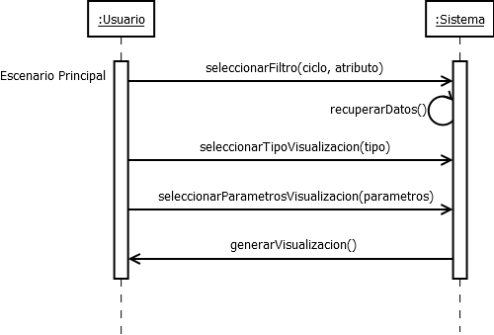

Figura : DSS del caso de uso de Análisis Exploratorio de Datos de Una variable

**CONTRATOS**

**Operación: seleccionarFiltro (ciclo, atributo).**

**Responsabilidades:** Seleccionar la fuente de datos para la visualización.

**Precondiciones:** Existen el atributo y el ejercicio indicados.

**Postcondiciones:** El sistema almacena la información del filtro aplicado para los datos.

**Operación: recuperarDatos ().**

**Responsabilidades:** Recuperar de la base de datos los indicados anteriormente.

**Precondiciones:** Se ha indicado previamente el filtro de datos a recuperar.

**Postcondiciones:** El sistema almacena el conjunto de datos siguiendo el filtro indicado.

**Operación: seleccionarTipoVisualizacion (tipo).**

**Responsabilidades:** Indicar que modo de visualización se utilizara en la representación de los datos filtrados.

**Precondiciones:** Los datos a representar están cargados en la memoria del sistema.

**Postcondiciones:** El sistema almacena el tipo de visualización seleccionado.

**Operación: seleccionarParametrosVisualizacion (parámetros).**

**Responsabilidades:** Ajustar parámetros de visualización para el tipo seleccionado.

**Precondiciones:** Se ha seleccionado el tipo de visualización.

**Postcondiciones:** El sistema almacena los parámetros de visualización seleccionado.

**Operación: generarVisualizacion ().**

**Responsabilidades:** Generar una visualización de los datos acorde a la información aportada por el usuario.

**Precondiciones:** Los datos a visualizar se encuentran cargados.

**Postcondiciones:** El sistema genera una visualización interactiva para la sesión de navegador del usuario activo.

**DSS del caso de uso "Análisis Exploratorio de Datos de Dos variables"**

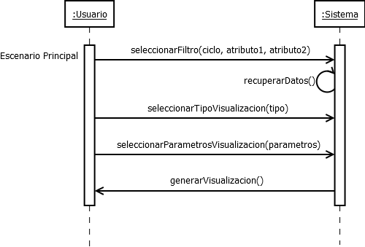

Figura : DSS del caso de uso de Análisis Exploratorio de Datos de Dos variables

**CONTRATOS**

**Operación: seleccionarFiltro (ciclo, atributo1, atributo2).**

**Responsabilidades:** Seleccionar la fuente de datos para la visualización.

**Precondiciones:** Existen ambos atributos seleccionados, así como el ejercicio indicado.

**Postcondiciones:** El sistema almacena la información del filtro aplicado para los datos.

**DSS del caso de uso "Análisis Exploratorio de Datos de Múltiples variables"**

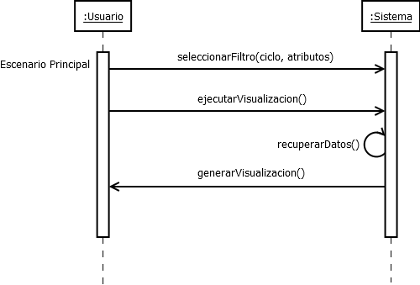

Figura : DSS del caso de uso de Análisis Exploratorio de Datos de Múltiples variables

**CONTRATOS**

**Operación: seleccionarFiltro (ciclo, atributos).**

**Responsabilidades:** Seleccionar la fuente de datos para la visualización.

**Precondiciones:** Existen todos los atributos seleccionados y el ejercicio indicado.

**Postcondiciones:** El sistema almacena la información del filtro aplicado para los datos.

**Operación: ejecutarVisualizacion ().**

**Responsabilidades:** Indicar al sistema la intención de generación de una visualización.

**Precondiciones:** Han sido seleccionados los atributos requeridos para la visualización.

**Postcondiciones:** El sistema almacena la información relevante para la generación de la visualización.

**DSS del caso de uso "Análisis Exploratorio de Datos de Serie temporal"**

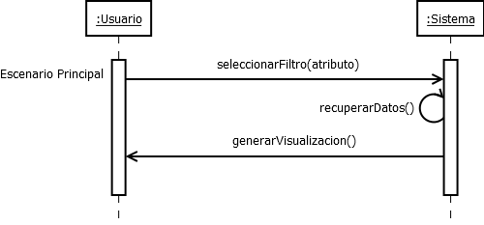

Figura : DSS del caso de uso de Análisis Exploratorio de Datos de Serie temporal

**CONTRATOS**

**Operación: seleccionarFiltro (ciclo, atributo).**

**Responsabilidades:** Seleccionar la fuente de datos para la visualización.

**Precondiciones:** Existe el atributo indicado por el usuario.

**Postcondiciones:** El sistema almacena la información del filtro aplicado para los datos.

**DSS del caso de uso "Entrenamiento Clustering"**

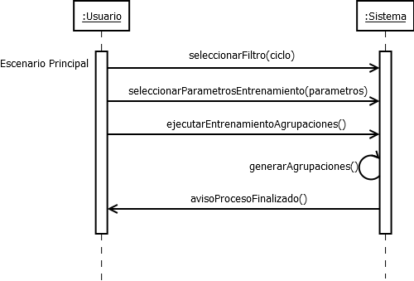

Figura : DSS del caso de uso de Entrenamiento Clustering

**CONTRATOS**

**Operación: seleccionarFiltro (ciclo).**

**Responsabilidades:** Seleccionar la fuente de datos para la visualización.

**Precondiciones:** Existe el ejercicio indicado por el usuario.

**Postcondiciones:** El sistema almacena la información del filtro aplicado para los datos.

**Operación: seleccionarParametrosEntrenamiento (parámetros).**

**Responsabilidades:** El usuario ajusta ciertos valores necesarios para el algoritmo de aprendizaje maquina seleccionado.

**Precondiciones:** Ninguna.

**Postcondiciones:** El sistema almacena los parámetros aportados por el usuario.

**Operación: ejecutarEntrenamientoAgrupaciones ().**

**Responsabilidades:** Indicar al sistema la intención de ejecutar el algoritmo de generación de agrupaciones.

**Precondiciones:** Han sido seleccionados el filtro de datos y los parámetros requeridos por el algoritmo.

**Postcondiciones:** El sistema almacena la información relevante para la ejecución del algoritmo de agrupación.

**Operación: generarAgrupaciones ().**

**Responsabilidades:** El sistema ejecuta el algoritmo de agrupaciones con los parámetros indicados por el usuario.

**Precondiciones:** Ninguna

**Postcondiciones:** El sistema almacena en disco el resultado de la ejecución del algoritmo de agrupación para su posterior revisión por el usuario.

**Operación: avisoProcesoFinalizado ().**

**Responsabilidades:** El sistema genera un aviso al usuario indicando que el proceso solicitado ha finalizado de manera satisfactoria.

**Precondiciones:** Ninguna

**Postcondiciones:** Ninguna

**DSS del caso de uso "Visualizar Clustering"**

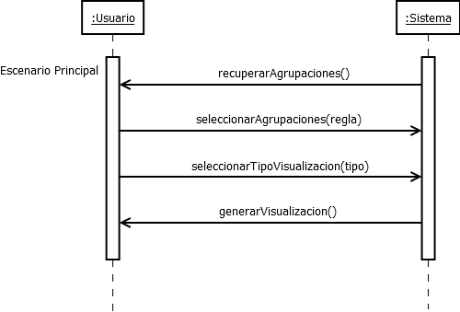

Figura : DSS del caso de uso de Visualizar Clustering

**CONTRATOS**

**Operación: recuperarAgrupaciones ().**

**Responsabilidades:** Recuperar los resultados obtenidos anteriormente por el caso de uso de “Entrenamiento Clustering”.

**Precondiciones:** Se ha ejecutado previamente el caso de uso “Entrenamiento Clustering”.

**Postcondiciones:** El sistema almacena los resultados anteriores del algoritmo de entrenamiento de agrupación.

**Operación: seleccionarAgrupacion (agrupación).**

**Responsabilidades:** El usuario indica que resultado del algoritmo de agrupación se desea explorar.

**Precondiciones:** Ninguna.

**Postcondiciones:** El sistema almacena el resultado de agrupación seleccionado.

**DSS del caso de uso "****Entrenamiento Reglas de Asociación"**

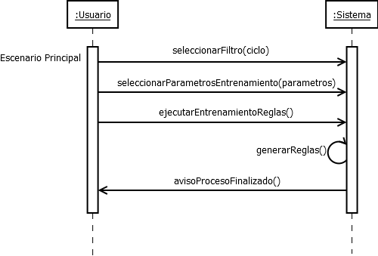

Figura : DSS del caso de uso de Entrenamiento Reglas de Asociación

**CONTRATOS**

**Operación: ejecutarEntrenamientoReglas ().**

**Responsabilidades:** Indicar al sistema la intención de ejecutar el algoritmo de reglas de asociación.

**Precondiciones:** Han sido seleccionados el filtro de datos y los parámetros requeridos por el algoritmo.

**Postcondiciones:** El sistema almacena la información relevante para la ejecución del algoritmo de reglas de asociación.

**Operación: generarReglas ().**

**Responsabilidades:** El sistema ejecuta el algoritmo de reglas de asociación con los parámetros indicados por el usuario.

**Precondiciones:** Ninguna

**Postcondiciones:** El sistema almacena en disco el resultado de la ejecución del algoritmo de reglas de asociación para su posterior revisión por el usuario.

**DSS del caso de uso "Visualizar Reglas de Asociación"**

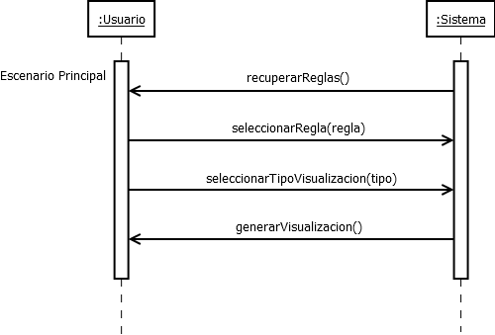

Figura : DSS del caso de uso de Visualizar Reglas de Asociación

**CONTRATOS**

**Operación: recuperarReglas ().**

**Responsabilidades:** Recuperar los resultados obtenidos anteriormente por el caso de uso de “Entrenamiento Reglas de Asociación”.

**Precondiciones:** Se ha ejecutado previamente el caso de uso “Entrenamiento Reglas de Asociación”.

**Postcondiciones:** El sistema almacena los resultados anteriores del algoritmo de entrenamiento de reglas de asociación.

**Operación: seleccionarRegla (regla).**

**Responsabilidades:** El usuario indica que resultado del algoritmo de reglas de asociación se desea explorar.

**Precondiciones:** Ninguna.

**Postcondiciones:** Se almacena el conjunto de reglas de asociación seleccionado.

**DSS del caso de uso "Generación de Informes"**

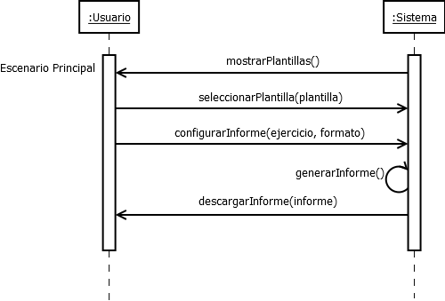

Figura : DSS del caso de uso de Generación de Informes

**CONTRATOS**

**Operación: mostrarPlantillas ().**

**Responsabilidades:** Mostrar al usuario las plantillas cargadas en el sistema.

**Precondiciones:** Ninguna.

**Postcondiciones:** Se muestra al usuario la lista de plantillas para su selección.

**Operación: seleccionarPlantilla (plantilla).**

**Responsabilidades:** El usuario indica la plantilla para la generación del informe.

**Precondiciones:** Debe existir alguna plantilla en el sistema.

**Postcondiciones:** El sistema almacena el identificador de plantilla seleccionada.

**Operación: configurarInforme (ejercicio, formato).**

**Responsabilidades:** El usuario ajusta el tipo de informe que desea obtener.

**Precondiciones:** Ninguna.

**Postcondiciones:** El sistema almacena la información aportada por el usuario.

**Operación: generarInforme ().**

**Responsabilidades:** El sistema hace la generación de un informe de acuerdo a la información aportada por el usuario como filtro o formatos.

**Precondiciones:** El usuario a aportado la información necesaria para la generación del informe.

**Postcondiciones:** El sistema almacena en una ruta temporal el resultado de la generación del informe.

**Operación: descargarInforme (ejercicio, formato).**

**Responsabilidades:** El sistema envía el informe al usuario.

**Precondiciones:** Se ha ejecutado previamente la generación de un informe.

**Postcondiciones:** El sistema envía el informe generado como un fichero a la sesión de navegador del usuario activo.

**DSS del caso de uso "Actualización de base de datos"**

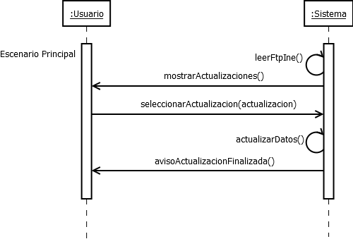

Figura : DSS del caso de uso de Actualización de base de datos

**CONTRATOS**

**Operación: leerFtpIne ().**

**Responsabilidades:** El sistema obtiene una lista de paquetes de actualización del EPA publicados por el INE en su repositorio FTP.

**Precondiciones:** Ninguna.

**Postcondiciones:** El sistema almacena las actualizaciones disponibles en el FTP.

**Operación: mostrarActualizaciones ().**

**Responsabilidades:** El sistema muestra al usuario una selección de los paquetes seleccionables para actualizar su repositorio local de datos.

**Precondiciones:** El sistema debe haber obtenido la lista de paquetes disponibles.

**Postcondiciones:** Ninguna.

**Operación: seleccionarActualizacion (actualización).**

**Responsabilidades:** El usuario indica cuál de los paquetes de actualización disponible desea integrar en la base de datos.

**Precondiciones:** El paquete indicado existe en el repositorio FTP del INE.

**Postcondiciones:** El sistema almacena la información referente al paquete de actualización.

**Operación: actualizarDatos ().**

**Responsabilidades:** El sistema actualiza su base de datos con el paquete indicado por el usuario.

**Precondiciones:** El usuario ha indicado previamente el identificador de los datos a actualizar.

**Postcondiciones:** El sistema descarga, interpreta y almacena los datos contenidos en el paquete de actualización indicado.

**Operación: avisoActualizacionFinalizada ().**

**Responsabilidades:** El sistema genera un aviso al usuario indicando que el proceso de actualización solicitada ha finalizado de manera satisfactoria.

**Precondiciones:** Ninguna

**Postcondiciones:** Ninguna

* 1. Diseño del sistema
     1. Arquitectura de sistema software

El diseño de la herramienta se ha conceptualizado haciendo uso del principio de diseño de separación de intereses.

Para ello se ha usado el framework de R, Shiny, mencionado anteriormente, que nos permite realizar un diseño muy en la línea de patrones del estilo de modelo vista controlador (o MVC).

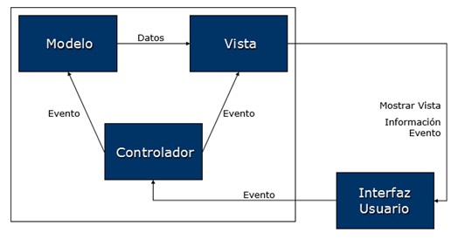

Figura : Patrón de diseño Modelo Vista Controlador.

Un modelo aplicación que haga uso de Shiny se compone de varios ficheros de código fuente (scripts), donde destacan principalmente dos de ellos:

* ui.R: Script que define la interfaz de usuario. Encajando con la vista en nuestro patrón MVC, este fichero contendrá la información necesaria para construir la interfaz, la definición de los formularios de entradas para las distintas operaciones, así como las salidas devueltas por el modelo.
* server.R: Script de servidor. Correspondiendo a la parte Modelo del patrón MVC, el fichero server.R contiene los distintos scripts que serán ejecutados de forma reactiva a las acciones del usuario sobre la interfaz. Shiny ejecutará estos scripts devolviendo sus resultados a la interfaz que se encargará de mostrarlas al usuario.

En el MVC tradicional, el controlador es necesario y explícito. Este define qué hacer cuando se reciben las solicitudes de los usuarios y qué recursos se van a movilizar para llevar a cabo las tareas necesarias descritas en el modelo. En este entorno reactivo, el controlador se convierte en una caja negra controlado por el framework.

A continuación, mostramos un diagrama típico de interacción entre los distintos componentes de una aplicación Shiny.

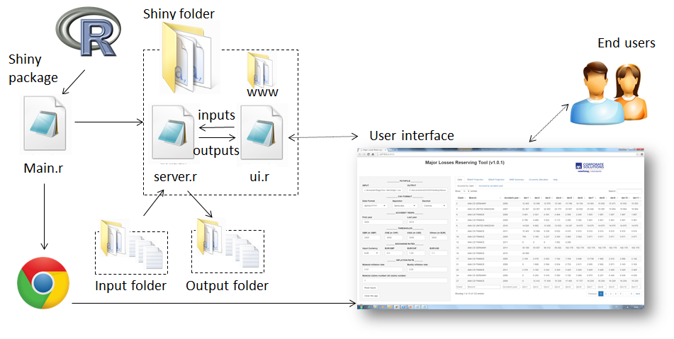

Figura : Estructura MVC de aplicación Shiny.

* + 1. Diseño de base de datos

La herramienta EPA Explorer utiliza como entrada para sus distintos algoritmos y visualizaciones datos extraídos de la Encuesta de Población activa.

Estos datos consisten en una entrada u observación por cada persona encuestada en un ciclo dado. Además, cada observación esta descrita por un listado de atributos que corresponden a cada respuesta otorgada en la encuesta.

Para almacenar estos datos se detectó la necesidad de hacer uso de un pequeño sistema de gestión de base de datos. Esta decisión se vio motivada principalmente por los siguientes puntos:

* Evitar interpretar voluminosos ficheros de texto plano cada vez que queremos realizar cualquier operación sobre estos.
* Rapidez en el acceso a los datos, pudiendo crear índices de los mismos para poder hacer filtros rápidos seleccionando, por ejemplo, todas las entradas de un único ejercicio o las de un tipo de observaciones concreto.

En concreto, el sistema de gestión de base de datos seleccionado ha sido SQLite. Los principales motivos para su elección han sido, ante todo:

* Funcionamiento sin ningún tipo de configuración ni instalación de ningún servidor dedicado.
* Base de datos autocontenida en un único fichero, siendo este trasladable y compatible entre distintas plataformas.
* Código bajo dominio público y libre de copyright.

A continuación, se detallan los nombres de las variables, así como el tipo que las define o una breve descripción de su contenido.

| Atributo | Tipo | Descripción |
| --- | --- | --- |
| CICLO | NUMERIC | Período de referencia |
| CCAA | FACTOR | Comunidad autónoma |
| PROV | FACTOR | Provincia |
| NIVEL | FACTOR | Nivel del registro |
| EDAD5 | NUMERIC | Edad |
| SEXO | FACTOR | Sexo |
| ECIV | FACTOR | Estado civil |
| REGNA | FACTOR | Provincia/Región de Nacimiento |
| NAC | FACTOR | Nacionalidad |
| EXREGNA | FACTOR | Región de nacionalidad extranjera |
| ANORE | NUMERIC | Años de residencia en España |
| NFORMA | FACTOR | Nivel de estudios |
| EDADEST | NUMERIC | Edad fin de estudios |
| CURSR | FACTOR | Cursa estudios reglados |
| NCURSR | FACTOR | Nivel de estudios reglados |
| CURSNR | FACTOR | Cursa formación no reglada |
| NCURNR | FACTOR | Nivel de estudios no reglados |
| HCURNR | NUMERIC | Horas de estudios no reglados |
| TRAREM | FACTOR | Trabajo remunerado |
| AYUDFA | FACTOR | Ayuda familiar |
| AUSENT | FACTOR | Se ausento al trabajo en la semana de referencia |
| RZNOTB | FACTOR | Razones por las que no trabajo |
| VINCUL | FACTOR | Vinculación con el empleo ausentes |
| NUEVEM | FACTOR | Ha encontrado empleo |
| OCUP | FACTOR | Ocupación principal |
| ACT | FACTOR | Actividad principal |
| SITU | FACTOR | Situación profesional |
| SP | FACTOR | Tipo de administración |
| DUCON1 | FACTOR | Contrato indefinido o temporal |
| DUCON2 | FACTOR | Relación laboral permanente o discontinuo |
| DUCON3 | FACTOR | Tipo de contrato de carácter temporal |
| TCONT | NUMERIC | Duración del contrato o relación laboral |
| DREN | NUMERIC | Meses desde la renovación del contrato |
| DCOM | NUMERIC | Meses en la empresa |
| REGEST | FACTOR | Provincia/Región donde está ubicado |
| PARCO1 | FACTOR | Jornada completa o parcial |
| PARCO2 | FACTOR | Motivo de tener jornada parcial |
| HORASP | NUMERIC | Horas pactadas en contrato |
| HORASH | NUMERIC | Horas semanales habituales |
| HORASE | NUMERIC | Horas dedicadas la semana pasada |
| EXTRA | FACTOR | Realizó horas extraordinarias |
| EXTPAG | NUMERIC | Horas extraordinarias pagadas |
| EXTNPG | NUMERIC | Horas extraordinarias no pagadas |
| RZDIFH | FACTOR | Razón de la diferencia de horas |
| TRAPLU | FACTOR | Tiene otro u otros empleos |
| OCUPLU | FACTOR | Ocupación en el segundo empleo |
| ACTPLU | FACTOR | Actividad del segundo empleo |
| SITPLU | FACTOR | Situación profesional segundo empleo |
| HORPLU | NUMERIC | Horas efectivas en el segundo empleo |
| MASHOR | FACTOR | Desearía trabajar más horas |
| DISMAS | FACTOR | Disponibilidad para trabajar más horas |
| RZNDISH | FACTOR | Razón para no trabajar más horas |
| HORDES | NUMERIC | Número de horas que desearía trabajar |
| BUSOTR | FACTOR | Busca otro empleo |
| BUSCA | FACTOR | Buscado empleo las últimas 4 semanas |
| DESEA | FACTOR | Desearía tener un empleo |
| FOBACT | FACTOR | Métodos de encontrar empleo |
| NBUSCA | FACTOR | Razones por las que no busca empleo |
| ASALA | FACTOR | El empleo que busca es asalariado |
| EMBUS | FACTOR | Tipo de jornada en el empleo buscado |
| ITBU | FACTOR | Tiempo que lleva buscando empleo |
| DISP | FACTOR | Disponible para trabajar en 15 días |
| RZNDIS | FACTOR | Razones para no trabajar en 15 días |
| EMPANT | FACTOR | Si ha realizado antes algún trabajo |
| DTANT | NUMERIC | Meses desde que dejó su último empleo |
| OCUPA | FACTOR | Ocupación en su último empleo |
| ACTA | FACTOR | Actividad donde trabajaba |
| SITUA | FACTOR | Situación en su anterior trabajo |
| OFEMP | FACTOR | Inscrito en oficina de Empleo de la administración |
| SIDI1 | FACTOR | Estudiante |
| SIDI2 | FACTOR | Jubilado |
| SIDI3 | FACTOR | Labores del hogar |
| SIDI4 | FACTOR | Incapacitado permanente |
| SIDI5 | FACTOR | Pensión distinta a la de jubilación |
| SIDI6 | FACTOR | Actividad no remunerada |
| SIDI7 | FACTOR | Otras situaciones |
| SIDAC1 | FACTOR | Trabajando |
| SIDAC2 | FACTOR | Buscando empleo |
| MUN | FACTOR | Lugar de residencia hace un año |
| REPAIRE | FACTOR | Provincia/Región de residencia anterior |
| AOI | FACTOR | Actividad económica OIT |
| CSE | FACTOR | Condición socioeconómica |
| FACTOREL | NUMERIC | Factor de elevación |

Figura : Definición lógica de la tabla de observaciones.

* + 1. Diseño detallado del sistema

En este apartado se realiza una descripción detallada de los elementos que encontramos en el sistema.

Recordando nuestro modelo conceptual definido anteriormente, donde encontramos las definiciones de los elementos Interfaz, Servidor y Base de datos, a continuación, se describen estos elementos en profundidad.

Para una aplicación reactiva de este estilo, la definición de la interfaz vendrá dada por los elementos de entrada manipulables por el usuario que provocan una reacción inmediata en la aplicación. De esta forma, en la tabla a continuación se describen dichos elementos.

|  |  |
| --- | --- |
| Interfaz | |
| Atributo | **Descripción** |
| arules_train_btn | Botón que lanza la ejecución de las reglas de asociación. |
| arules_train_ciclo | Ciclo seleccionado para el algoritmo de reglas de asociación. |
| arules_train_confidence | Confianza mínima para el algoritmo de reglas de asociación. |
| arules_train_minlen | Longitud mínima de reglas a obtener. |
| arules_train_support | Soporte mínimo para las reglas de asociación. |
| arules_view_file | Fichero de reglas de asociación a explorar. |
| cfg_file | Fichero de actualización para incluir a la base de datos. |
| cfg_update_btn | Botón que lanza la ejecución de la actualización de los datos. |
| cluster_train_btn | Botón que lanza la ejecución de clustering. |
| cluster_train_ciclo | Ciclo seleccionado para el clustering. |
| cluster_train_groups | Numero de agrupaciones a obtener por el clustering. |
| cluster_view_file | Fichero de clustering a explorar. |
| multi_atributo | Atributos para realizar la comparación múltiple. |
| multi_btn | Botón que lanza la comparación de múltiples atributos. |
| multi_ciclo | Ciclo seleccionado para la comparación múltiple |
| pair_add_10perc | Inclusión de visualización de percentil 10. |
| pair_add_50perc | Inclusión de visualización de percentil 50. |
| pair_add_90perc | Inclusión de visualización de percentil 90. |
| pair_add_cov | Inclusión de covarianza en comparación por pares. |
| pair_add_jitter | Inclusión de vibración en comparación de pares. |
| pair_add_mean | Inclusión de la media en comparación de pares. |
| pair_alpha | Selección de nivel de transparencia en comparación de pares. |
| pair_atributo1 | Atributo 1 seleccionado para la comparación de pares. |
| pair_atributo2 | Atributo 2 seleccionado para la comparación de pares |
| pair_ciclo | Ciclo seleccionado para la comparación de pares |
| pair_group | Criterio de agrupación en la comparación de pares. |
| pair_limit_x | Filtrado en el eje x para la comparación de pares. |
| pair_limit_y | Filtrado en el eje y para la comparación de pares. |
| pair_scale | Selección de Escala de los ejes en la comparación por pares. |
| rpt_ciclo | Selección de ciclo para el generador de informes. |
| rpt_file | Fichero plantilla para la generación de informes. |
| single_atributo | Atributo seleccionado para la exploración de un atributo. |
| single_bins | Numero de bloques en la visualización de un atributo. |
| single_ciclo | Ciclo seleccionado para la exploración de un atributo. |
| single_group | Criterio de agrupación en la exploración de un atributo. |
| single_limit | Filtrado en el eje x de los elementos visualizados. |
| single_scale | Selección de escala de eje en la visualización de un atributo. |
| time_atributo | Atributo seleccionado en la comparación en el tiempo. |

Figura : Descripción de elementos en la Interfaz

De la misma forma que con las entradas, el servidor estará definido por las distintas salidas que variaran de forma reactiva con las entradas del usuario. Aunque estas salidas tienen un reflejo de definición en la interfaz, es en el servidor donde se les da un comportamiento a través de scripts R.

|  |  |
| --- | --- |
| Servidor | |
| Atributo | **Descripción** |
| arules_train_text | Resultado de entrenamiento de reglas de asociación. |
| arules_view_explore | Vista tabular de las reglas de asociación. |
| arules_view_graph | Visualización de grafo enlazado de reglas de asociación. |
| arules_view_plot | Gráfico de calor de reglas de asociación. |
| arules_view_text | Resumen de contenido de fichero de reglas de asociación. |
| cfg_db_summary | Listado de paquetes de actualización de la base de datos. |
| cluster_train_text | Resultado del entrenamiento del algoritmo de clustering. |
| cluster_view_text | Resumen textual del contenido de un fichero de clustering. |
| multi_plot | Salida grafica de comparación entre múltiples atributos. |
| pair_plot | Salida grafica de comparación de dos atributos. |
| rpt_generate | Descarga de informe generado por la herramienta. |
| single_box_plot | Gráfico de cajas en la exploración de una variable. |
| single_freq_plot | Polígono de frecuencias en la comparación de una variable. |
| single_hist_plot | Histograma en la pestaña de exploración de una variable. |
| single_text | Resumen textual de análisis de una variable. |
| time_plot | Visualización de evolución de una variable en el tiempo. |

Figura : Descripción de elementos en el Servidor

Además, definimos otro elemento adicional en el sistema de acceso a la base de datos. Este elemento nos hace de interfaz entre la base de datos y la propia herramienta, simplificándonos el proceso de extracción de datos y abstrayéndolo de la implementación del sistema de gestión de base de datos. A continuación, se muestran descritos los métodos que provee dicho elemento.

|  |  |
| --- | --- |
| Acceso a Base de Datos | |
| Atributo | **Descripción** |
| check_for_updates() | Comprueba si existen actualizaciones de base de datos. |
| getAttrDef() | Devuelve listado de atributos definidos en las observaciones. |
| getData(select, where) | Extrae de la base de datos en una table de tipo data.frame el resultado de la ejecución de una búsqueda. |
| getMapValues(attr_name) | Devuelve la definición de un atributo dado. |
| getSQL(sql_query) | Ejecuta y devuelve el resultado de una query SQL. |
| import_file_to_db(file) | Importación de un fichero ya preparado a la base de datos. |
| mapToString(dframe) | Traducción de datos a valores legibles. |
| time_to_hours(x) | Método auxiliar de conversión de unidades de tiempo. |
| update_database(file) | Prepara un fichero para incorporar a la base de datos. |

Figura : Descripción de elementos de la clase Base de Datos

* + 1. Interfaz con el usuario

La interfaz de la herramienta ha sido diseñada con los siguientes puntos clave:

* Minimizar la carga visual al usuario
* Funcionalidad intuitiva
* Facilidad de uso

Cada una de las vistas de la herramienta se compone principalmente de tres tipos de elementos:

* Menu de Navegacion
* Elementos de parametros de entrada
* Elementos de salida de datos o visualizaciones.

La siguiente figura identifica cada uno de los elementos en una vista tipica de la herramienta.

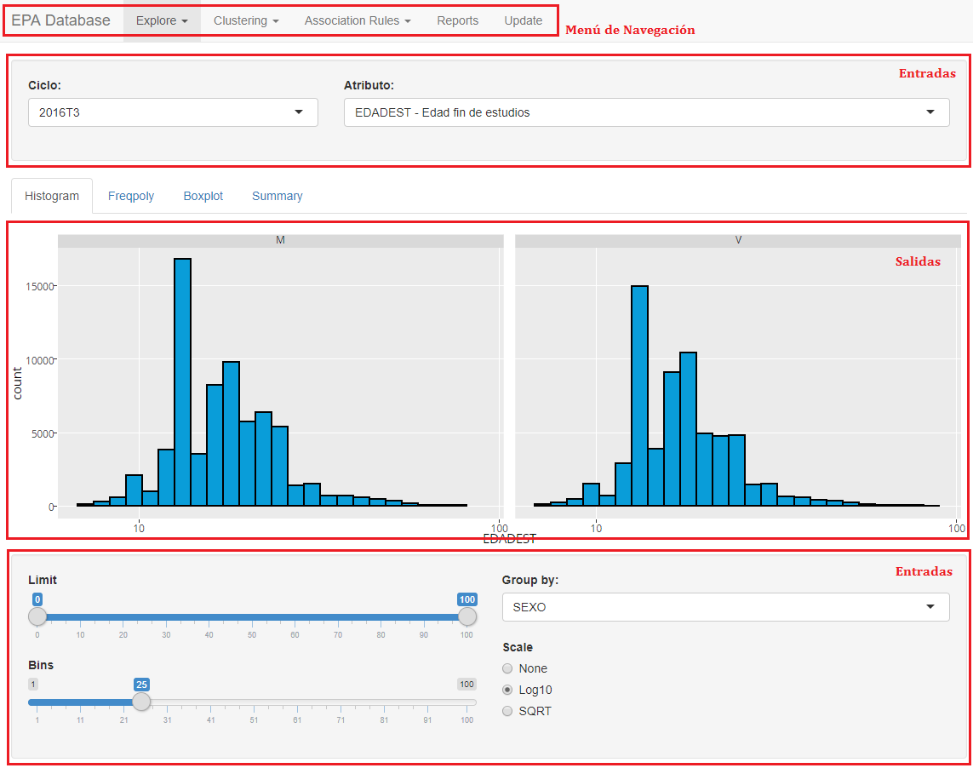

Figura : Menús de Navegación de EPA Explorer

* 1. Codificación

En este apartado pasamos a describir distintos elementos software que han sido necesarios para el desarrollo del proyecto.

* + 1. Implementación

**Lenguaje R**

R es un entorno y lenguaje de programación con un enfoque al análisis estadístico. Es uno de los lenguajes más utilizados hoy dia en el campo de la investigación por parte de la comunidad estadística, además de ser muy popular en otros campos como

* Minería de datos
* Investigación biomédica
* Bioinformática
* Matemáticas financieras.

**Paquetes en R**

Se han utilizado varios paquetes adicionales de R para cubrir distintas necesidades dentro del proyecto. El proyecto hace uso de gran cantidad de paquetes R como pueden ser las siguiente, por mencionar algunos de ellos:

* *rmarkdown*: Librería de renderizado de Markdown. Markdown es una sintaxis que puede ser convertida a XHTML o a otros muchos formatos.
* *RSQLite*: Incluye en R el motor de base de datos SQL y provee una interfaz compatible con DBI, la interfaz estándar para acceso a base de datos en R.
* *dplyr*: Librería genérica para manipulación de datos.
* *readr*: Provee una forma rápida y amigable de interpretación de datos tabulares encontrados en ficheros de texto plano como csv, tsv y fwf.
* *RCurl*: Librería de comulación con servidores web haciendo uso de distintos protocolos como HTTP, FTP, FTPS o TFTP.
* *ggplot2*: Sistema de pintado de graticos en R basado en la “gramática de los gráficos”. Produce complejos gráficos multicapa.
* *GGally*: Extensión de ggplot2 que combina geometría de objetos con transformaciones de datos. Concretamente es usado para generación de comparación de variables por pares.
* *plotly*: Traduce gráficos generados por gglot2 a versiones interactivaws para ser utilizadas en un navegador web, permitiendo descargas los gráficos, hacer zoom o marcar elementos con pulsaciones de ratón.
* *arules*: Provee la infraestructura para representar, manipular y analizare datos transaccionales y patrones. Provee interfaces a implementaciones C de algoritmos como Apriori y Eclat.
* *arulesViz*: Extensión del paquete arules con varias técnicas de visualización para reglas de asociación.
* *klaR*: Conjunto de métodos de algoritmos de clasificación y visualización.

**Shiny:**

Uno de los principales paquetes de los que se ha hecho uso en el proyecto es Shiny. Como se ha adelantado anteriormente, Shiny es un framework de desarrollo en R que facilita la generación de entornos web basados en la reactividad. Si enfoque esta en la facilidad de uso y de mantenimiento.

**SQLite**

SQLite es un sistema de gestión de bases de datos relacional compatible con ACID. Funciona como una simple librería que ese incorpora a la aplicación en cuestión, permitiendo que la propia herramienta gestione el acceso a la base de datos.

Esto permite ahorrar el mantenimiento de una topología habitual de sistema de sistema de gestión de bases de datos cliente-servidor.

Como consecuencia de esto, SQLite aporta ciertas características deseables para el proyecto en cuestión, como una base de datos formada por un único fichero fácil de trasladar e independiente de la plataforma, o una instalación donde no es necesaria configuración alguna de la base de datos.

* + 1. Otros programas

**RStudio**

RStudio es un entorno de desarrollo (IDE) para su uso en el desarrollo de aplicaciones en lenguaje R. Incluye una consola interprete de R, un editor de sintaxis que apoya la ejecución de código, así como distintas herramientas para el trazado, la depuración y la gestión del espacio de trabajo.

**Git**

Git es uno de los sistemas de control de versiones más utilizados hoy día. Ha sido seleccionado entre otros candidatos principalmente por su integración con RStudio y por estar familiarizado con el uso del mismo. Git se distribuye como software libre bajo licencia GNU GPL versión 2.

**Otras Aplicaciones**

Entre otras herramientas utilizadas en la elaboración del proyecto se ha hecho uso de la aplicación Gantt Project como herramienta para la gestión del proyecto en materia de esfuerzo y tiempo.

Además, se ha hecho uso de la herramienta **DIA** para el modelado y la generación de distintos diagramas que ilustran esta memoria de proyecto.

* 1. Pruebas y validación

En este apartado pasamos a describir detalles en la validación y verificación de nuestros requisitos de sistema, así como la estrategia general seguida para la elaboración de las pruebas.

* + 1. Pruebas incrementales

Siguiendo la metodología de tipo incremental de desarrollo determinada para el desarrollo del proyecto, se ha ejecutado una fase de pruebas sobre cada una de las distintas iteraciones en el desarrollo del mismo.

Estas pruebas consistían principalmente en comprobar por casa caso de uso o vista que la ejecución de distintas entradas o configuraciones provocaban los efectos esperados como salidas en el navegador para el usuario o como transacciones en la base de datos.

Debido a la naturaleza de la herramienta y su composición en distintas vistas de funcionamiento casi independiente, se considera que probar cada vista de forma individual daría por validada nuestra aplicación.

A continuación, se describe el proceso de pruebas realizado en cada una de las iteraciones del proyecto.

* **Interpretación de los datos**: Durante esta fase inicial del proyecto, la actividad principal fue la de la interpretación de los datos extraídos del INE. Debido a esto, las pruebas consistieron en validar la consistencia de los datos en sus estructuras en memoria, comprobando si los datos extraídos correspondían a los datos reales. Parte de dichas pruebas consistieron en calcular ciertas métricas o indicadores que conocíamos como válidas por las notas de prensa publicadas de la EPA.
* **Diseño de la base de datos**: En esta fase se detecta la necesidad de hacer uso de una base de datos local para los datos. Las pruebas realizadas en esta fase consisten en repetir las pruebas de la primera fase, pero tomando como entrada esta vez los datos almacenados en disco. Además, se realizaron pruebas de rendimiento para validar la necesidad del almacenamiento local, así como comprobación tipos asignados para cada atributo además de su lectura.
* **Análisis Exploratorio de Datos**: Esta ha sido una de las fases más extensas y principales del proyecto, por lo que las pruebas realizadas fueron más estrictas que en fases anteriores. En esta fase las pruebas en su gran mayoría se han basado en comprobar que las visualizaciones obtenidas correspondían a resultados esperados conocidos.
* **Exportador Documental**: De forma similar a la fase anterior, para comprobar el funcionamiento del exportador documental se han realizado pruebas en distintos formatos que han sido contrastados con información ya conocida supuesta como válida. Esta información ha sido extraída de las notas de prensa emitidas por el INE.
* **Actualización de Base de Datos**: En esta fase del desarrollo donde se implementa la captación de nuevos datos remotos en la web de la INE se comprueba cómo reacciona el sistema ante una falta de respuesta o conexión. Además, se realizan pruebas de consistencia de los datos, así como su correcta importación en la base de datos.
* **Reglas de Asociación y Clustering**: Las pruebas realizadas en esta iteración del proyecto se han basado principalmente en comprobaciones de cara al rendimiento del sistema. Siendo critico en una herramienta de estas características el que el usuario no tenga que esperar un tiempo no determinado previamente, se prueba como afectan la alteración de ciertos parámetros en el rendimiento de los algoritmos seleccionados.
  + 1. Entorno de pruebas

A continuación, se muestran una serie de tablas donde se puede observar para los diferentes escenarios del sistemas los resultados que se esperan.

|  |  |
| --- | --- |
| Caso de uso listar grupo (listar/editar/nuevo/eliminar) | |
| Descripción | **Salida** |
| No se ha cargado el año del sistema correctamente | Error: "Error estableciendo año" |
| Se cambia el año seleccionado | Mensaje: "Se ha cargado el año seleccionado correctamente"  Aparece la lista con los objetos de ese año |
| Se recupera el listado correctamente | Se muestra el listado completo de grupos |
| Se selecciona un grupo del listado para editar | Se muestra el formulario con los datos cargados del grupo |
| Se selecciona "nuevo" | Se muestra el formulario vacío |
| Se elimina un elemento de la lista | Se muestra la lista con la nueva fecha de baja. Se añade la fecha de baja a las prendas asociadas al grupo. Se añade fecha de baja a las asociaciones prendaoficio de cada una de las prendas asociadas a ese grupo. En ambos casos siempre que no tuviera fecha de baja y si la tuviera fuera posterior. La fecha de baja es la fecha del sistema |
| No se introduce la descripción | Error: "El campo descripción es un campo obligatorio" |
| Se introduce descripción superior a 255 | Error: "El campo descripción no puede tener más de 255 caracteres" |
| Existe un objeto en la base de datos con la misma descripción | Error:"Existe un centro con esa descripción" |
| No se introduce el IVA | Error: "El campo IVA es obligatorio" |
| Se introduce fecha de baja en el campo para ese fin al objeto que se edita. | Se añade la fecha de baja a las prendas asociadas al grupo. Se añade fecha de baja a las asociaciones prendaoficio de cada una de las prendas asociadas a ese grupo. En ambos casos siempre que no tuviera fecha de baja y si la tuviera fuera posterior. |
| Se produce un error guardando el grupo | Error: "El grupo no se ha podido guardar" |
| Se guarda el grupo en la base de datos | Mensaje: "El grupo se ha guardado correctamente" |
| Se guarda el grupo correctamente | Se muestra el listado con todos los grupos |

Figura : Pruebas caso de uso listar grupo

|  |  |
| --- | --- |
| Caso de uso listar prenda (listar/editar/nuevo/eliminar) | |
| Descripción | **Salida** |
| No se ha cargado el año del sistema correctamente | Error: "Error estableciendo año" |
| Se cambia el año seleccionado | Mensaje: "Se ha cargado el año seleccionado correctamente"  Aparece la lista con los objetos de ese año |
| Se recupera el listado correctamente | Se muestra el listado completo de prendas |
| Se selecciona una prenda del listado para editar | Se muestra el formulario con los datos cargados de la prenda |
| Se selecciona "nuevo" | Se muestra el formulario vacío |
| Se elimina un elemento de la lista | Se muestra la lista con la nueva fecha de baja. Se comprueba si el grupo tiene fecha de baja anterior, si la tiene conserva la del grupo. Se dan de baja todas las asociaciones de prendaoficio siempre que no tuviera fecha de baja y si la tuviera fuera posterior. La fecha de baja es la fecha del sistema |
| No se introduce la descripción | Error: "El campo descripción es un campo obligatorio" |
| Se introduce descripción superior a 255 | Error: "El campo descripción no puede tener más de 255 caracteres" |
| Existe un objeto en la base de datos con la misma descripción | Error: "Existe una prenda con esa descripción" |
| No se introduce el grupo | Error: "El campo grupo es obligatorio" |
| Se introduce fecha de baja en el campo para ese fin al objeto que se edita. | Se comprueba si el grupo tiene fecha de baja anterior, si la tiene conserva la del grupo. Se dan de baja todas las asociaciones de prendaoficio siempre que no tuviera fecha de baja y si la tuviera fuera posterior. |
| Se produce un error guardando la prenda | Error: "La prenda no se ha podido guardar" |
| Se guarda la prenda en la base de datos | Mensaje: "La prenda se ha guardado correctamente" |
| Se guarda la prenda correctamente | Se muestra el listado con todas las prendas |

Figura : Pruebas caso de uso listar prenda

|  |  |
| --- | --- |
| Caso de uso listar oficio (listar/editar/nuevo/eliminar) | |
| Descripción | **Salida** |
| No se ha cargado el año del sistema correctamente | Error: "Error estableciendo año" |
| Se cambia el año seleccionado | Mensaje: "Se ha cargado el año seleccionado correctamente"  Aparece la lista con los objetos de ese año |
| Se recupera el listado correctamente | Se muestra el listado completo de oficios |
| Se selecciona un oficio del listado para editar | Se muestra el formulario con los datos cargados del oficio. Se muestra la tabla con las prendas asociadas a ese oficio. |
| Se selecciona "nuevo" | Se muestra el formulario vacío |
| Se elimina un elemento de la lista | Se muestra la lista con la nueva fecha de baja. Se da de baja todas prendaoficio asociadas a ese oficio siempre y cuando la prenda asociada a esa prendaoficio no tuviera fecha de baja y si la tuviera fuera posterior. Se da de baja todas las asociaciones oficiocentro de ese oficio siempre y cuando el centro asociado a ese oficio centro no tuviera fecha de baja y si lo tuviera fuera posterior. La fecha de baja es la fecha del sistema |
| No se introduce la descripción | Error: "El campo descripción es un campo obligatorio" |
| Se introduce descripción superior a 255 | Error: "El campo descripción no puede tener más de 255 caracteres" |
| Existe un objeto en la base de datos con la misma descripción | Error: "Existe una prenda con esa descripción" |
| No se introducen asociaciones con prendas | Aviso: "Va a guardar un oficio sin prendas asociadas ¿desea continuar?" |
| Limpiar formulario de prendaoficio | El formulario queda en blanco |
| Editar asociación prendaoficio | El formulario se carga con los datos de prendaoficio |
| Se añade asociación prendaoficio sin periodicidad, prenda o cantidad | Error: "Es necesario indicar la prenda, cantidad y periodo si desea añadir" |
| Se añade asociación ya existente | Error: "Ya existe la asociación de la prenda con el oficio" |
| Se borra asociación prendaoficio | Mensaje: "La prenda se ha dado de baja correctamente en el oficio"  Se comprueba que la fecha de baja del oficio no es anterior ni la fecha de baja de la prenda. En ese caso conserva la más reciente. |
| Se introduce fecha de baja en el campo para ese fin al objeto que se edita. | Se da de baja todas prendaoficio asociadas a ese oficio siempre y cuando la prenda asociada a esa prendaoficio no tuviera fecha de baja y si la tuviera fuera posterior. Se da de baja todas las asociaciones oficiocentro de ese oficio siempre y cuando el centro asociado a ese oficio centro no tuviera fecha de baja y si lo tuviera fuera posterior. |
| Se produce un error guardando el oficio | Error: "El oficio no se ha podido guardar" |
| Se guarda el oficio en la base de datos | Mensaje: "El oficio se ha guardado correctamente" |
| Se guarda el oficio correctamente | Se muestra el listado con todos los oficios |

Figura : Pruebas caso de uso listar oficio

|  |  |
| --- | --- |
| Caso de uso listar centro (listar/editar/nuevo/eliminar) | |
| Descripción | **Salida** |
| No se ha cargado el año del sistema correctamente | Error: "Error estableciendo año" |
| Se cambia el año seleccionado | Mensaje: "Se ha cargado el año seleccionado correctamente"  Aparece la lista con los objetos de ese año |
| Se recupera el listado correctamente | Se muestra el listado completo de cetros |
| Se selecciona un centro del listado para editar | Se muestra el formulario con los datos cargados del centro. Se muestra la tabla con los oficios asociados a ese centro |
| Se selecciona "nuevo" | Se muestra el formulario vacío |
| Se elimina un elemento de la lista | Se muestra la lista con la nueva fecha de baja. Se da de baja todos oficiocentro asociados a ese oficio siempre y cuando no tuviera y si lo tuviera fuera posterior y la fecha del oficio asociado a ese oficio centro no tuviera fecha de baja o si la tuviera fuera posterior. La fecha de baja es la fecha del sistema |
| No se introduce la descripción | Error: "El campo descripción es un campo obligatorio" |
| Se introduce descripción superior a 255 | Error: "El campo descripción no puede tener más de 255 caracteres" |
| Existe un objeto en la base de datos con la misma descripción | Error: "Existe una prenda con esa descripción" |
| No se introducen asociaciones con oficios | Aviso: "Va a guardar un centro sin prendas asociadas, ¿desea continuar?" |
| Limpiar formulario de oficio centro | El formulario queda en blanco |
| Editar asociación oficiocentro | El formulario se carga con los datos de oficiocentro |
| Se añade asociación oficio centro sin número de personas ni oficio | Error: "Es necesario indicar el oficio y el número de personas que desea añadir |
| Se añade asociación ya existente | Error: "Ya existe la asociación del oficio con el centro" |
| Se borra asociación oficiocentro | Mensaje: "El oficio se ha dado de baja correctamente en el centro"  Se comprueba que la fecha de baja del oficio no es anterior ni la fecha de baja del centro. En ese caso conserva la más reciente. |
| Se introduce fecha de baja en el campo para ese fin al objeto que se edita. | Se da de baja todos oficiocentro asociados a ese oficio siempre y cuando no tuviera y si lo tuviera fuera posterior y la fecha del oficio asociado a ese oficio centro no tuviera fecha de baja o si la tuviera fuera posterior. |
| Se produce un error guardando el centro | Error: "El centro no se ha podido guardar" |
| Se guarda el centro en la base de datos | Mensaje: "El centro se ha guardado correctamente" |
| Se guarda el centro correctamente | Se muestra el listado con todos los centros |

Figura : Pruebas de caso de uso listar centros

|  |  |
| --- | --- |
| Caso de uso generar necesidades | |
| Descripción | **Salida** |
| No se ha cargado el año del sistema correctamente | Error: "Error estableciendo año" |
| Se selecciona el año y no existen centros para ese año | Error: "No hay centros para generar necesidades"  Aparece la pantalla para volver a seleccionar el año |
| Se generan necesidades | Se realiza el cálculo correctamente |
| Se generan las necesidades | Mensaje: "Necesidades generadas correctamente"  Aparece el listado con las necesidades generadas |
| Existen necesidades generadas para ese año | Se eliminan las necesidades anteriores y se sobrescriben con las nuevas |
| Se produce un error cuando se generan las necesidades | Error: "No se han generado las necesidades correctamente" |

Figura : Pruebas de caso de uso generar necesidades

|  |  |
| --- | --- |
| Caso de uso consulta necesidades | |
| Descripción | **Salida** |
| No se ha cargado el año del sistema correctamente | Error: "Error estableciendo año" |
| Se selecciona el año y no existen necesidades | Error: "No hay necesidades generadas para ese ejercicio"  Aparece la pantalla para volver a seleccionar el año |
| Se selecciona un centro para ver sus necesidades | Aparece el listado para ese centro |
| Se selecciona un grupo para ver sus necesidades | Aparece el listado para ese grupo |
| Se selecciona un centro y un grupo para ver sus necesidades | Aparece el listado para ese centro y grupo |
| No se selecciona ni centro ni grupo | Aparece el listado de todas las necesidades |
| Existen necesidades generadas para ese año | Se eliminan las necesidades anteriores y se sobrescriben con las nuevas |

Figura : Pruebas del caso de uso consulta de necesidades

|  |  |
| --- | --- |
| Caso de uso alta actuación | |
| Descripción | **Salida** |
| No se ha cargado el año del sistema correctamente | Error: "Error estableciendo año" |
| La actuación ya fue dada de alta con anterioridad | Error: "La actuación ya fue dada de alta. Contacte con contratación"  Aparece la pantalla para volver a seleccionar el año |
| La actuación no fue dado de alta y no existen necesidades | Error: No se han generado necesidades para ese ejercicio |
| La actuación no fue dada de alta y existen necesidades | Se realizan las inserciones en la base de datos de Contrat@  Se bloquea el alta de actuaciones para ese ejercicio  Mensaje: "Se ha procesado el alta de actuación correctamente" |
| Se produce un error al procesar el alta | Error: "No se ha procesado el alta de actuación" |

Figura : Pruebas caso de uso alta de actuación

|  |  |
| --- | --- |
| Caso de uso deshacer alta de actuación | |
| Descripción | Salida |
| No se ha cargado el año del sistema correctamente | Error: "Error estableciendo año" |
| No existen necesidades para ese ejercicio | Error: "No se han dado de alta necesidades para ese ejercicio"  Vuelve a la pantalla de generar necesidades |
| Se ha procesado la activación del alta de actuación correctamente | Aviso: "Puede volver a realizar el alta de actuación. Comuníqueselo a Contratación" |
| Se produce un error al activar el alta | Error: "No se ha podido realizar la acción" |

Figura : Pruebas de caso de uso deshacer alta actuación

|  |  |
| --- | --- |
| Caso de uso generar tallaje | |
| Descripción | **Salida** |
| Se pincha en el punto de menú generar tallaje | Se guarda en sesión consultaTallaje a false |
| No se ha cargado el año del sistema correctamente | Error: "Error estableciendo año" |
| No hay tallaje generados para el año seleccionado y tampoco necesidades | Error: "No se han generado necesidades para ese ejercicio" |
| No hay tallaje pero si necesidades generadas para ese ejercicio | Se muestra el listado con las necesidades y en cantidad real aparece la cantidad necesaria |
| Se han generado tallaje con anterioridad | Se muestra el listado con el tallaje y el formulario relleno con los campos antiguos |
| Se guarda el tallaje | Mensaje: "Se ha generado el tallaje correctamente"  Se muestra la consulta del tallaje |
| Se produce un error al guardar el tallaje | Error: "No se ha podido generar el tallaje" |

Figura : Pruebas de caso de uso generar tallaje

|  |  |
| --- | --- |
| Caso de uso consulta tallaje | |
| Descripción | **Salida** |
| Se pincha en el punto de menú consultar tallaje | Se guarda en sesión consultaTallaje a true |
| No se ha cargado el año del sistema correctamente | Error: "Error estableciendo año" |
| Se selecciona el año y no existe tallaje | Error: "No hay tallaje generado para ese ejercicio"  Aparece la pantalla para volver a seleccionar el año |

Figura : Pruebas de caso de uso consulta tallaje

|  |  |
| --- | --- |
| Caso de uso generar precio prendas | |
| Descripción | Salida |
| No se ha cargado el año del sistema correctamente | Error: "Error estableciendo año" |
| No existen prendas para el ejercicio | Error: "No existen prendas para el ejercicio" |
| Existen prendas asociadas al año | Se muestra el listado con las prendas y el formulario relleno con los campos precio de cada prenda |
| Se guarda la prenda | Mensaje: "Se han guardado las prendas correctamente"  Se muestra el listado con la consulta del precio de prendas. |
| Se produce un error al guardar la prenda | Error: "No se ha podido guardar el precio de las prendas" |

Figura : Pruebas de caso de uso generar precio prendas

|  |  |
| --- | --- |
| Otras pruebas realizadas | |
| Descripción | **Salida** |
| Se crea un nuevo objeto | Se crea auditoria de creación con DNI de usuario y fecha del sistema  Se crea la auditoria de modificación con DNI del usuario y fecha del sistema |
| Se modifica un objeto en cualquier momento | Se edita la auditoria de modificación con DNI del usuario y fecha del sistema |
| Se pulsa volver | No se guardan en sesión datos innecesarios |
| Se crea o modifica un objeto | Se crea o modifica en la base de datos |
| Se elimina un objeto | Se elimina de la base de datos |
| Se da de baja un objeto | Se dan de baja los objetos asociados siempre y cuando no tuvieran fecha de baja o fuera posterior. |

Figura : Otras pruebas realizadas

1. Conclusiones

En este proyecto se ha desarrollado una nueva aplicación para la gestión del vestuario en la Diputación de Cádiz que cubre las necesidades que existían hasta ahora en la gestión de vestuario. Se caracteriza por su interfaz dinámica e interactiva que se adapta a esas necesidades volviéndola más útil, y que, además, se integra con la plataforma corporativa.

Con este proyecto se ha incluido la gestión del vestuario en el ámbito de la administración electrónica para la agilización de todas las partes del proceso que lo forman. Para ello el proyecto está integrado con diferentes aplicativos desarrollados por EPICSA.

1. Calendario

El proyecto se ha realizado en un periodo de 9 meses, durante las prácticas realizadas en EPICSA. Principalmente el proyecto se iba a desarrollar en el transcurso de la misma pero debido a la necesidad de trabajar en otros proyectos parte de la aplicación se ha tenido que trabajar fuera de ese horario.

En la estimación de días ideales y reales se puede observar un retraso en cada una de ellas. Esto es debido a que a lo largo de la realización del proyecto se han tenido que realizar múltiples cambios que han aumentado el tiempo del mismo. Considerando la fase de mayor esfuerzo, correspondiente a la iteración 4º la gestión del administrador.

Al optar por un modelo de ciclo de vida incremental se ha podido dividir en las iteraciones adecuadas para una correcta planificación y respetar los plazos.

La metodología XP ha resultado ser muy adecuada para el desarrollo del proyecto ya que como se ha realizado a lo largo de unas prácticas en empresa, ha sido posible la resolución de dudas in situ.

En el modelado de base de datos de tipo relacional, aun cuando constituye la mejor opción, se ha invertido un tiempo adicional, debido al reajuste del diseño provocado por contratiempos que ha surgido a lo largo del desarrollo. Este tiempo adicional ha permitido desarrollar una base de datos consistente que se ajusta a las necesidades del producto.

1. Interfaz

En cuanto a la interfaz, por una parte se ha mejorado sustancialmente el efecto visual de la aplicación, se ha optado por una gama de colores que está en sintonía con los colores corporativos de la empresa para la que va dirigido este proyecto. Por otra parte se ha dado uniformidad al conjunto, gracias a ello y a una serie de botones descriptivos se ha conseguido facilitar la navegación por la aplicación a cualquier tipo de usuario, desde el más neófito hasta el más experimentado en la materia

En cuanto a la interfaz de usuario, se ha construido una interfaz fácil de asimilar y entender, con botones descriptivos que identifican las acciones que ejecutan. Además cuenta con un menú donde se recogen todas las posibles funcionalidades del sistema de forma que el acceso a cualquiera de ellas es rápido.

1. Futuras ampliaciones

Está previsto ampliar el proyecto añadiéndole un nuevo requisito funcional. Este va a consistir en poder realizar envío de informes a Port@firmas para su firma electrónica. Un requisito indispensable para ello es que el documento sea formato PDF.

1. Valoraciones personales

Una vez hecho balance de lo que ha supuesto el trabajo del proyecto de Gestión de Vestuario la sensación es muy positiva.

Aplicando los conocimientos que he podido adquirir a lo largo de mi carrera, este proyecto me ha ayudado a afianzar, aplicar y ampliar esas herramientas.

La elaboración desde cero del aplicativo me ha ayudado a conocer más de cerca su proceso de diseño y desarrollo. Parte o totalidad de las horas empleadas me han ayudado a mejorar las técnicas de programación conocidas y a estudiar con profundidad una de las tecnologías actualmente más usada, Java.

Me siento muy orgullosa del trabajo y esfuerzo que he realizado ya que pienso que mejorará de forma considerable la gestión del vestuario.

Bibliografía y Referencias electrónicas

Referencias

[1] http://www.java.com/es/

Página oficial de java.

[2] http://www.josso.org/

Web oficial de Josso.

[3] http://www.openldap.org/

LDAP - Lightweight Directory Access Protocol.

[4] http://losanimaleskate.blogspot.com.es/2012/02/ciclos-de-vida-del-software.html

Blog donde se ha extraído la imagen.

[5]http://ciclodevidasoftware.wikispaces.com/CICLO+DE+VIDA+INCREMENTAL

Web con información sobre modelos de ciclo de vida.

[6] http://ganttproject.sourceforge.net

Web de descarga de software libre para la realización de diagrama de Gantt.

[7] http://plandecarrera.infojobs.net/

Web Infojobs.

[8] http://www.dipucadiz.es/portal_del_personal_empleado/

Acceso corporativo de los empleados de la Diputación de Cádiz.

[9] https://ws024.juntadeandalucia.es/ae/adminelec/areatecnica/portafirmas

Web oficial de la Consejería de Hacienda y Administración Pública de la Junta de Andalucía.

[9.1] http://xprogramming.com/index.php

Web de metodología de programación tipo XP, eXtreme Programming.

[10] http://live.gnome.org/Dia

Web oficial de aplicación Día.

[11] E. Bascón Pantoja. El patrón de diseño modelo-vista-controlador (MVC) y su implementación en java swing. Revista Acta Nova, 2(4), 2011.

[12] http://www.monografias.com/trabajos89/poo-y-mvc-php/poo-y-mvc-php2.shtml

Web de consulta de modelo vista controlador.

[13] http://struts.apache.org/development/2.x/

Sitio oficial del framework Struts 2.

[14] www.springframework.com

Sitio oficial del framework Spring.

[15] http://hibernate.org/

Sitio web oficial del framework Hibernate.

[16] http://axis.apache.org/axis2/java/core/

Sitio web oficial de Axis2.

[17] http://www.eclipse.org/subversive/

Subversion Eclipse.

[18] http://www.redmine.org/]

Web oficial Redmine.

[A]http://www.estudioteca.net/

Proceso licitatorio.

[B] http://www.gnu.org/copyleft/fdl.html

Web de descarga de documentación de licencia GNU Free documentation.

[C] https://contrataciondelestado.es/

Plataforma de Contratación del Sector Público.

Otras Webs de consulta

[19] http://stackoverflow.com/

Web de consultas y respuestas a dudas sobre programación.

[20]http://www.chuidiang.com/

Web de programación extrema.

[21]http://www.lawebdelprogramador.com

Web diseñada para programadores aficionados y profesionales.

[22]https://www.pdftoword.com/es/

Web para pasar PDF a formato de texto.

[23]http://buscon.rae.es/diccionario/drae.htm

Web diccionario real academia española.

[24]http://www.uv.es/grimo/teaching/SpringMVCv4PasoAPaso/part3.html

Curso de MVC.

[25]https://ws024.juntadeandalucia.es/ae/adminelec/areatecnica/portafirma

Web de consulta de la Conserjería de Haciendo y Administración Pública: Port@firma.

Bibliografía

[Booc00] Booch, G. & Jacobson, I. & Rumbaugh, J.M. UML. El lenguaje unificado de modelado. Manual de Referencia.

Addison Wesley, 1999.

[CELMA03]Celma, M.; Casamayor, J.C.; Mota, L.

Bases de Datos Relacionales

Pearson-Prentice Hall, 2003.

[DATE01]Date, C.J.

Introducción a los sistemas de bases de datos.

Addison-Wesley Publishing Company, Ed. 7, 2001.

[ELMASRI02]Elmasri & Navathe

Fundamentos de Sistemas de Bases de Datos.

Addison-Wesley Publishing Company, Ed. 3, 2002 .

[DRAE]

Real Academia Española de la Lengua

Diccionario de la Lengua Española

Espasa, 2001 .

R. Pressman, Ingeniería del Software. Un enfoque práctico, McGraw Hill,

(2002).

Anexo A: Manual de usuario

A continuación, se incluye el manual de usuario siguiendo la plantilla utilizada en EPICSA para documentos con este fin.



**Vestium, gestión de vestuario de la**

**Diputación de Cádiz**

**Manual de usuario/a**

**Fecha:** 15 de julio de 2017

Queda prohibido cualquier tipo de explotación y, en particular, la reproducción, distribución, comunicación pública y/o transformación, total o parcial, por cualquier medio, de este documento sin el previo consentimiento expreso y por escrito de EPICSA, S.A.

ÍNDICE

Capítulo 1. Introducción (7/10) 5

1.1. Antecedentes 5

1.2. Objetivos 7

1.3. Tecnologías empleadas 8

1.4. Definiciones, acrónimos y abreviaturas 9

1.5. Contenido 10

Capítulo 2. Descripción general del proyecto (4/?) 13

2.1. Descripción 13

2.2. Framework Cliente-Servidor 13

2.3. Descripción de la funcionalidad 14

Capítulo 3. Planificación (7/7) 17

3.1. Metodología de desarrollo 17

3.2. Diagrama de Gantt 20

3.3. Esfuerzos 22

3.4. Presupuesto 22

Capítulo 4. Desarrollo del proyecto 25

4.1. Especificación de requisitos del sistema 25

4.1.1. Requisitos interfaces externas 25

4.1.2. Requisitos funcionales 27

4.1.3. Requisitos de rendimiento 28

4.2. Análisis del sistema 28

4.2.1. Modelo de casos de uso 29

Actor principal: Usuario. 30

Precondiciones: Ninguna. 30

Postcondiciones: Se muestran distintas visualizaciones de una variable 30

Escenario principal: El usuario manipula visualizaciones de una variable 30

Escenario principal: 30

1. El usuario selecciona el ejercicio y el atributo a analizar. 30

2. El sistema carga la información relevante a dicho conjunto de datos. 30

3. El usuario selecciona el tipo de visualización 30

4. El usuario configura la visualización ajustando distintos parámetros como: 30

• Limites en la escala. 30

• Agrupaciones. 30

• Numero de columnas. 30

5. El sistema reacciona en vivo ajustando la visualización obtenida por cada selección del usuario. 30

Actor principal: Usuario. 31

Precondiciones: Ninguna. 31

Postcondiciones: Se analiza la relación entre dos variables mediante visualizaciones. 31

Escenario principal: El usuario visualiza la relación entre dos variables 31

Escenario principal: 31

1. El usuario selecciona el ejercicio y los dos atributos a analizar. 31

2. El sistema carga la información relevante a dicho conjunto de datos. 31

3. El usuario selecciona el tipo de visualización 31

4. El usuario configura la visualización ajustando distintos parámetros como: 31

• Limites en la escala. 31

• Agrupaciones. 31

• Jitter. 31

• Estadísticos. 31

• Transparencia. 31

5. El sistema reacciona en vivo ajustando la visualización obtenida por cada selección del usuario. 31

Actor principal: Usuario. 32

Precondiciones: Ninguna. 32

Postcondiciones: Se visualiza la relación entre varias variables. 32

Escenario principal: El usuario visualiza la relación entre múltiples variables. 32

Escenario alternativo 1: El usuario no selecciona los atributos a comparar. 32

Escenario principal: 32

1. El usuario selecciona el ejercicio y el conjunto de atributos a analizar. 32

2. El usuario lanza la generación de la visualización. 32

3. El sistema carga la información relevante a dicho conjunto de datos. 32

4. El sistema comparar cada par de atributos seleccionados. 32

5. El sistema combina los resultados obtenidos para generar la visualización. 32

Escenario alternativo 1: 32

1a. El usuario no ha seleccionado los atributos a analizar. 32

1. El sistema muestra el mensaje de error y pide que el usuario seleccione las variables a analizar. 32

Actor principal: Usuario. 33

Precondiciones: Ninguna. 33

Postcondiciones: Se visualiza la evolución de los valores de una variable en el tiempo. 33

Escenario principal: El usuario observa la evolución en los valores de una variable. 33

Escenario principal: 33

1. El usuario selecciona la variable a analizar en el tiempo. 33

2. El sistema carga la información relevante a dicho conjunto de datos. 33

3. El sistema muestra una visualización mostrando la evolución de dicha variable en el tiempo. 33

Actor principal: Usuario. 34

Precondiciones: Ninguna. 34

Postcondiciones: Se realiza la ejecución de un algoritmo de agrupación. 34

Escenario principal: El usuario obtiene el resultado de la agrupación 34

Escenario alternativo 1: El sistema agota sus recursos en la ejecución del algoritmo. 34

Escenario principal: 34

1. El usuario selecciona el ejercicio sobre el que desea realizar la agrupación. 34

2. El usuario ajusta parámetros adicionales como: 34

• Numero de agrupaciones. 34

3. El usuario ejecuta el algoritmo de agrupación. 34

4. El sistema almacena el resultado del algoritmo de agrupación para su posterior visualización. 34

Escenario alternativo 1: 34

4a. El sistema agota sus recursos en la ejecución del algoritmo. 34

1. El sistema muestra el mensaje de error y pide que el usuario ajuste los parámetros adicionales 34

Actor principal: Usuario. 35

Precondiciones: Debe haberse ejecutado alguna vez el algoritmo de agrupación. 35

Postcondiciones: Se visualiza el resultado de una agrupación. 35

Escenario principal: El usuario visualiza el resultado de una agrupación. 35

Escenario alternativo 1: No existe ejecución previa del algoritmo de agrupación. 35

Escenario principal: 35

1. El sistema obtiene el listado de las agrupaciones calculadas previamente. 35

2. El usuario selecciona la agrupación a analizar. 35

3. El usuario selecciona el tipo de visualización deseada. 35

4. El sistema representa la agrupación en base a la selección del usuario. 35

Escenario alternativo 1: 35

1a. No existe ejecución previa del algoritmo de agrupación. 35

1. El sistema muestra el mensaje de error y pide que el usuario realice previamente la ejecución del algoritmo de agrupación. 35

Actor principal: Usuario. 36

Precondiciones: Ninguna. 36

Postcondiciones: Se ejecuta el algoritmo de reglas de asociación. 36

Escenario principal: El usuario obtiene el resultado de las reglas de asociación. 36

Escenario alternativo 1: El sistema agota sus recursos en la ejecución del algoritmo. 36

Escenario principal: 36

1. El usuario selecciona el ejercicio sobre el que desea obtener las reglas de asociación. 36

2. El usuario ajusta parámetros adicionales como: 36

• Soporte mínimo de las reglas de asociación. 36

• Confianza mínima de las reglas de asociación. 36

• Tamaño de las reglas de asociación. 36

3. El usuario ejecuta el algoritmo de obtención de reglas de asociación 36

4. El sistema almacena el resultado de las reglas de asociación para su posterior visualización. 36

Escenario alternativo 1: 36

4a. El sistema agota sus recursos en la ejecución del algoritmo. 36

1. El sistema muestra el mensaje de error y pide que el usuario ajuste los parámetros adicionales 36

Actor principal: Usuario. 37

Precondiciones: Debe existir previamente algún conjunto de reglas de asociación. 37

Postcondiciones: Se visualiza un conjunto de reglas de asociación. 37

Escenario principal: El usuario visualiza un conjunto de reglas de asociación. 37

Escenario alternativo 1: No existe ejecución previa de reglas de asociación. 37

Escenario principal: 37

1. El sistema obtiene el listado de las reglas de asociación calculadas previamente. 37

2. El usuario selecciona el conjunto de reglas de asociación a analizar. 37

3. El usuario selecciona el tipo de visualización deseada. 37

4. El sistema representa el conjunto de reglas de asociación en base a la selección del usuario. 37

Escenario alternativo 1: 37

1a. No existe ejecución previa de reglas de asociación. 37

1. El sistema muestra el mensaje de error y pide que el usuario realice previamente la ejecución de las reglas de asociación. 37

Actor principal: Usuario. 38

Precondiciones: Debe existir alguna plantilla de informe. 38

Postcondiciones: Se realiza la generación de algún informe. 38

Escenario principal: El usuario obtiene un informe en el formato deseado. 38

Escenario alternativo 1: No existe ninguna plantilla de informe. 38

Escenario principal: 38

1. El usuario selecciona la plantilla del informe a generar. 38

2. El usuario selecciona información adicional a la generación del informe como: 38

• Identificador del ejercicio. 38

• Formato de Exportación. 38

3. El usuario lanza la generación del informe. 38

4. El sistema genera el informe acorde a la información aportada. 38

5. El sistema envía el fichero generado a la sesión de navegador del usuario para su descarga. 38

Escenario alternativo 1: 38

1a. No existe ninguna plantilla de informe. 38

1. El sistema muestra el mensaje de error y avisa al usuario de la necesidad de instalar una plantilla en la herramienta. 38

Actor principal: Usuario. 39

Precondiciones: Debe existir conexión con el servidor ftp del INE. 39

Postcondiciones: Se actualizan los datos el ejercicio seleccionado. 39

Escenario principal: El usuario actualiza los datos disponibles para la aplicación. 39

Escenario alternativo 1: No existe conexión con el repositorio online del INE. 39

Escenario alternativo 2: No se selecciona ningún paquete de datos a actualizar. 39

Escenario principal: 39

1. El sistema accede al repositorio ftp del INE y comprueba que ficheros de datos han sido añadidos desde la última actualización. 39

2. El usuario selecciona el fichero de datos para actualizar la herramienta. 39

3. El usuario lanza el proceso de actualización. 39

4. El sistema descomprime y analiza el fichero de actualización. 39

5. El sistema actualiza los datos disponibles con los nuevos datos seleccionados. 39

Escenario alternativo 1: 39

1a. No existe conexión con el repositorio online del INE. 39

1. El sistema muestra el mensaje de error y avisa al usuario de que no existe conexión al repositorio online del INE. 39

Escenario alternativo 2: 39

2a. No se selecciona ningún paquete de datos a actualizar. 39

1. El sistema muestra el mensaje de error y avisa al usuario de que no se han encontrado paquetes de actualización 39

4.2.2. Modelo conceptual de datos 40

4.2.3. Modelo de comportamiento 41

4.3. Diseño del sistema 56

4.3.1. Arquitectura de sistema software 56

4.3.2. Diseño de base de datos 58

4.3.3. Diseño detallado del sistema 61

4.3.4. Interfaz con el usuario 64

4.4. Codificación 64

4.4.1. Implementación 64

4.4.2. Otros programas 67

4.5. Pruebas y validación 68

4.5.1. Entorno de pruebas 69

Capítulo 5. Conclusiones 77

5.1 Calendario 77

5.2 Interfaz 78

5.3 Futuras ampliaciones 78

5.4 Valoraciones personales 78

Bibliografía y Referencias electrónicas 99

Referencias 99

Otras Webs de consulta 100

Bibliografía 101

Anexo A: Manual de usuario 103

1 INTRODUCCIÓN 109

1.1 Alcance 109

1.2 Visión general y arquitectura 109

2 PUESTA EN MARCHA Y OPERATIVA 111

2.1 Requerimientos mínimos de hardware y software 111

2.1.1 Servidores 111

2.1.2 Estaciones cliente 111

2.2 Acciones previas: instalación y configuración de la solución 111

2.3 Mantenimiento de vestuario 113

2.3.1 Creación, edición y eliminación de elementos de vestuario. 113

2.3.2 Copia de ejercicio 116

2.3.3 Consulta catálogo 117

2.4 Gestión de necesidades 117

2.4.1 Generación de necesidades y alta de actuación 118

2.4.2 Deshacer alta de actuación 118

2.4.3 Consulta de necesidades 119

2.5 Gestión de tallaje 119

2.5.1 Generación de tallaje 119

2.5.2 Consulta de tallaje 120

2.5.3 Generar precio prendas 120

2.6 Extracción de listado a documento Excel 121

3 ACCIONES DEL MANTENIMIENTO PREVENTIVO 122

3.1 Operaciones sobre la aplicación 122

3.2 Entorno de trabajo 122

3.3 Cuadro resumen de las acciones y periodicidad del mantenimiento 122

Anexo B: Proceso licitatorio 125

B.1 La Licitación Pública 125

B.1.1 Oposición o libre concurrencia 126

B.1.2 Publicidad 126

B.1.3 Igualdad 126

B.2 Etapas del procedimiento licitatorio 126

B.2.1 Elaboración del pliego de bases y condiciones 126

B.2.2 El llamado a licitación 127

B.2.3 Oferta y presentación del pliego 127

Apéndice A: GNU Free Documentation License v 1.3 129

AGGREGATION WITH INDEPENDENT WORKS 136

TRANSLATION 136

TERMINATION 137

FUTURE REVISIONS OF THIS LICENSE 137

RELICENSING 138

ADDENDUM: How to use this License for your documents 139

Apéndice B: Documentación Estándar de Licitación Pública 141

Regulación específica de la Plataforma de Contratación del Estado[C] 141

1. INTRODUCCIÓN
   1. Alcance

Versión: Vestium v1.0

Fecha: 15 de julio de 2017

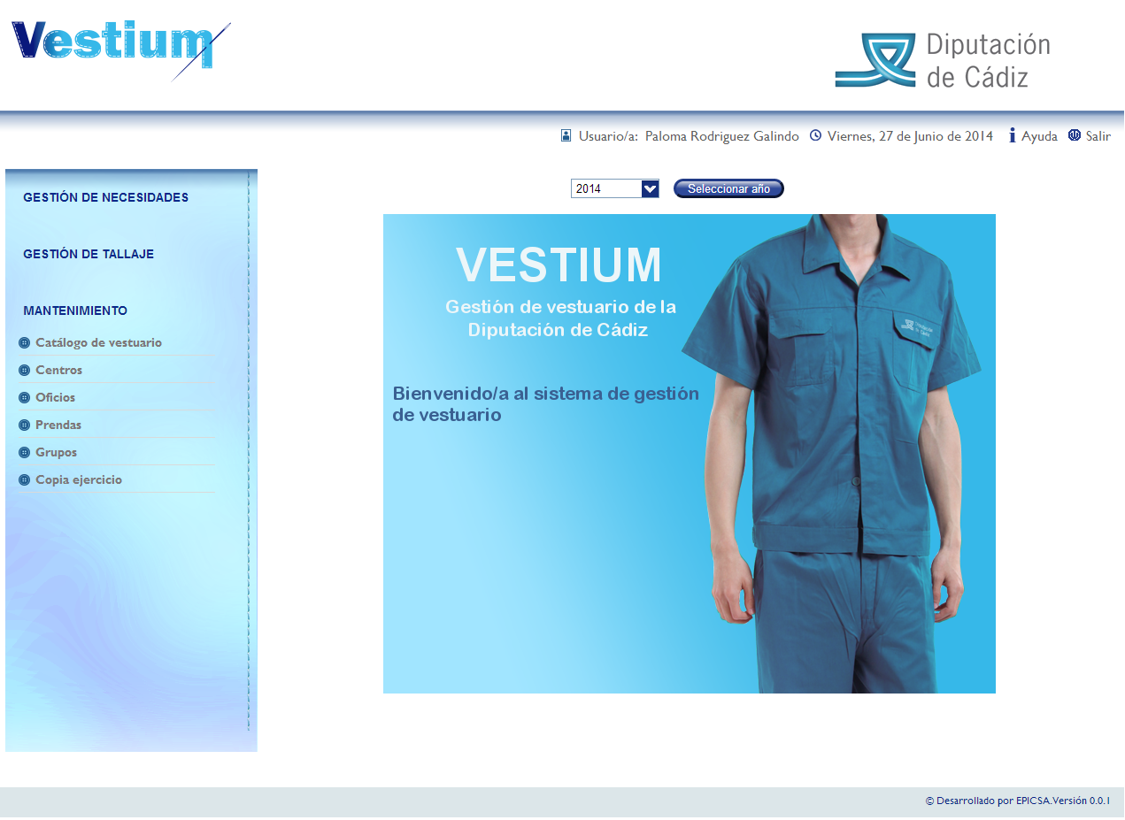Se pretende informatizar la totalidad del proceso de gestión de vestuario en la medida de lo posible, para ello la aplicación permite realizar el mantenimiento de Centros, Oficios, Prendas y grupos pertenecientes a la Diputación de Cádiz, así como gestionar las necesidades para cada uno de ellos y dar de alta la actuación en el aplicativo Contrat@ para dar comienzo así el proceso licitatorio.

Figura 1: Pantalla principal

* 1. Visión general y arquitectura

Vestium es una aplicación desarrollada con tecnología web. En líneas generales la gestión del vestuario consiste principalmente en, una vez realizadas las negociaciones entre los Sindicatos y la Diputación, y definido el catálogo de prendas para el año en cuestión, se realiza el mantenimiento de los objetos que componen dicho catálogo en la aplicación. Tras el mantenimiento se generan las necesidades para los diferentes oficios que forman parte de los centros pertenecientes a la Diputación. Una vez definidas estas necesidades, se da de alta una actuación en el aplicativo de Contrat@ para que dé comienzo el proceso licitatorio.

Vestium está dividido en 3 módulos:

* **Módulo de gestión de necesidades .**
* Realiza la tarea de generar las necesidades para el ejercicio.
* Permite realizar consultas de las anteriores necesidades generadas
* Da de alta en Contrat@ la actuación con las necesidades del suministro.
* Permite realizar extracción en un documento Excel del listado de las necesidades para el ejercicio.
* **Módulo de tallaje.**
* Realiza tareas de generación de tallaje.
* Obtiene un listado de los tallajes para el ejercicio en cuestión además permite realizar una extracción en documento Excel de dicho listado.
* Permite indicar para cada prenda el valor que tiene para permitir realizar el presupuesto estimado del año próximo.
* **Módulo mantenimiento.**
* Se realiza el mantenimiento de Centros, Oficios, Prendas y Grupos. Así como las asociaciones que existan entre ellos.
* Permite al usuario realizar la copia de todos los objetos anteriormente nombrados para la preparación del vestuario del año próximo.
* Se obtiene el listado con el catálogo de las prendas que se ha establecido entre la Diputación y los sindicatos.
* Permite realizar exportaciones a Excel de los listados de Centros, Oficios, Prendas, Grupos y catálogo.

1. PUESTA EN MARCHA Y OPERATIVA
   1. Requerimientos mínimos de hardware y software
      1. Servidores

|  |  |
| --- | --- |
| **Dato** | **Valor** |
| **SO** | Windows, Linux |
| **Kernel** | - |
| **Memoria RAM** | 1GB o más |
| **Tamaño Almacenamiento** | 60MB necesarios (sin contar logs generados posteriormente) |
| **Otros** | - Servidor de aplicaciones Apache Tomcat 5.0.28 o superior |

* + 1. Estaciones cliente

|  |  |
| --- | --- |
| **Dato** | **Valor** |
| **SO** | Versiones Windows |
| **Procesador** | - |
| **Memoria RAM** | 1GB o más |
| **Tamaño Almacenamiento** | - |
| **Otros** | - Navegador web: Internet Explorer 6.0 o Mozilla Firefox 2.0.20 (o superiores)  - Versión java: JRE 1.6.0_45 o superior |

|  |  |
| --- | --- |
| **Dato** | **Valor** |
| **SO** | Distribuciones Linux |
| **Procesador** | - |
| **Memoria RAM** | 1GB o más |
| **Tamaño Almacenamiento** | - |
| **Otros** | - Navegador web: Mozilla Firefox v3.6.10  - Visor de ficheros PDF con capacidad para consultar datos de firma y propiedades del documento.  - Versión Java: JRE 1.6.0 |

* 1. Acciones previas: instalación y configuración de la solución

**Configuración en servidor tras el despliegue**

El administrador de sistemas de la entidad adquiriente deberá configurar los siguientes ficheros de propiedades de la aplicación para adaptarlos al entorno de trabajo donde se despliega la aplicación:

|  |  |
| --- | --- |
| **Fichero de Configuración** | **Detalle de la modificación, el alta o la baja** |
| /WEB-INF/classes/  resources.properties | VESTIUM  vestium.url = http://localhost:8080/vestuario/  web.dipucadiz = http://www.dipucadiz.es  JOSSO Producción  josso.host=http://172.22.8.196:6060  josso.url=https://www3.dipucadiz.es/josso/signon/login.do  josso.logout.url=https://www3.dipucadiz.es/josso/signon/logout.do  url.entrada.general=https://www3.dipucadiz.es/imdica/  PROVIDER_URL=ldap://172.22.8.173:389/dc=dipucadiz,dc=es  INITIAL_CONTEXT_FACTORY = com.sun.jndi.ldap.LdapCtxFactory  SECURITY_AUTHENTICATION = simple  SECURITY_PRINCIPAL = cn=Manager,dc=dipucadiz,dc=es  SECURITY_CREDENTIALS = secret  SECURITY_PROTOCOL = ssl  ORACLE Contratación  oracle.url = jdbc:oracle:thin:@172.22.8.243:1521:OLIBRIOD2  oracle.user = CONTRATA  oracle.pass = CONTRATA |
| /WEB-INF/classes/log4j.properties | Los valores del mismo son los que vienen a continuación. Es necesario revisar la profundidad de la traza, recomendable ALL en pruebas e INFO en explotación, y que la ruta del archivo log en el servidor de aplicaciones sea correcta.  log4j.rootLogger=DEBUG, vestium  log4j.logger.org.apache=ERROR  log4j.logger.org.displaytag=ERROR  log4j.appender.vestium=org.apache.log4j.DailyRollingFileAppender  log4j.appender.vestium.File=/Logs/Vestium.log  log4j.appender.vestium.layout=org.apache.log4j.PatternLayout  log4j.appender.vestium.DatePattern='.'yyyy-MM-dd  log4j.appender.vestium.layout.ConversionPattern=%d{[yyyy-MM-dd HH:mm:ss,SSS]} %5p (%F:%L) - %m%n# |
| /WEB-INF/classes/ authenticator.properties | *authenticator.impl=josso*  authenticator.impl.josso=es.guadaltel.framework.authenticator.impl.JossoAuth  enticatorImpl  authenticator.josso.endpoint.url=<url_gjosso>/gjosso/signon  authenticator.josso.endpoint.ws=<url_gjosso>/gjosso  authenticator.josso.session.attribute.name=JOSSO_SESSIONID_josso  authenticator.josso.requesterid=Rode  authenticator.josso.fixed.backto.url=<url_rode>/rode  #Establece si se activa el sistema de login de usuarios (true o false)  authenticator.josso.filter.active=false  #Nombre del usuario conectado cuando esta desactivada la autenticación  login.disabled.user=DEFAULT  #Mensaje indicador de que la autenticación no esta activa (No obligatorio)  login.disabled.message=  #Mensaje de aviso de que la autenticación no esta activa (No obligatorio) |

* 1. Mantenimiento de vestuario

En este apartado se realiza el mantenimiento de todos los componentes que forman parte el catálogo estipulado previamente por los Sindicatos y la Central de Contratación. A continuación se explica cómo realizar ese mantenimiento.

* + 1. Creación, edición y eliminación de elementos de vestuario.

Para un correcto mantenimiento de los elemento se debe seguir el siguiente orden.

1. **GRUPO:** Una serie de prendas que reúnen unas características comunes es lo que se llamará a partir de ahora un grupo. Por ejemplo, el grupo calzado lo forman las prendas zapato ejecutivo, zapato seguridad, zanco blanco, etc.
2. **PRENDA**: Cada una de las partes que son necesarias para formar un uniforme. Por ejemplo, camisa blanca, pantalón negro, calcetines grises y zapatos ejecutivo.
3. **OFICIO**. Un oficio es una ocupación a la que se le va a suministrar un vestuario específico. Por ejemplo, entre los oficios se incluyen: auxiliar de clínica, conductor/a, jardinero/a, cocinero/a, profesor/a, etc.
4. **CENTRO**. Un centro es un lugar físico perteneciente a la Diputación de Cádiz donde se van a desarrollar una serie de oficios. Independientemente del centro donde se desempeñe un oficio, este va a tener el mismo conjunto de prendas.

Se ha establecido este orden porque los elementos están relacionados entre sí, de manera que no podremos asociar una prenda a un grupo si anteriormente no hemos creado el grupo en cuestión y así sucesivamente.

**IMPORTANTE**: Es necesario tener conocimiento del ejercicio en el que estamos trabajado ya que las modificaciones y consultas que realicemos se harán sobre dicho ejercicio. Por ello en la pantalla principal, sobre la imagen de bienvenida podremos ver un desplegable para seleccionar el año con el que vamos a trabajar. Esta selección se podrá realizar nuevamente en todas las pantallas de listado, como la que vemos en la imagen 2.

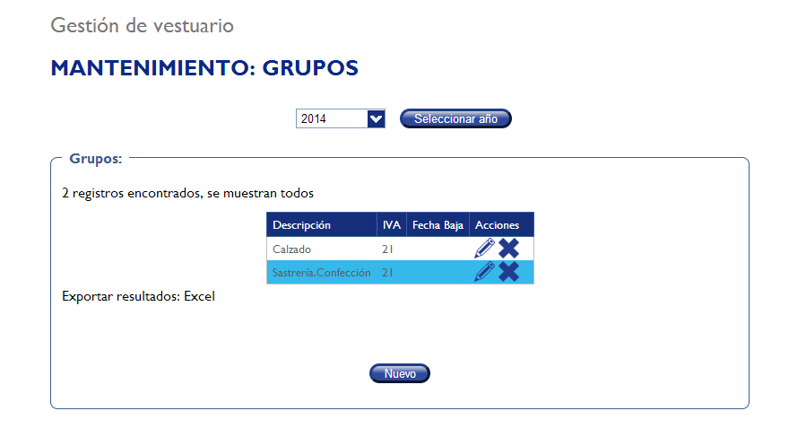

Imagen 2: Listado de grupos

Grupos

Para crear un nuevo grupo tenemos que dirigirnos al punto de menú "Mantenimiento" y pinchar sobre "Grupos". Lo primero que se verá será un listado con todos los grupos del año en cuestión. Si pinchamos sobre el botón "nuevo" aparecerá el formulario para el mantenimiento de grupos, como podemos ver en la figura 3. Debemos indicar el nombre que va a tomar el grupo y la fecha de baja si la tuviera y el IVA del grupo.

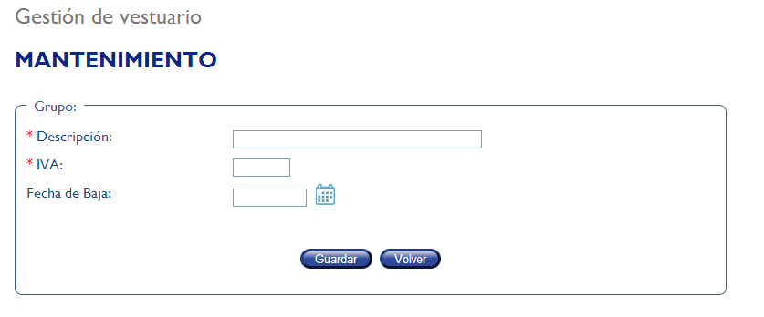

Figura 3: Nuevo grupo

Una vez completado el formulario pinchamos en el botón "guardar" para completar la acción.

Aparecerá un mensaje verde en la pantalla indicando que el grupo se ha guardado correctamente.

La edición de un grupo es análoga a la creación, sólo que en este caso en vez de pinchar sobre el botón guardar lo realizaremos sobre el "lápiz" que se puede ver en la figura 2 en la columna "acciones" y los datos del grupo que queremos editar serán cargados automáticamente en la imagen 3.

Aparecerá un mensaje verde en la pantalla indicando que el grupo se ha guardado correctamente.

Si queremos eliminar un grupo previamente creado tenemos dos formas distintas de realizarlo:

1. Eliminar con fecha de baja la que marque el sistema (el día actual).
2. Eliminar con fecha de baja que indique el usuario.

**IMPORTANTE**: En ambos casos si damos de baja un grupo las prendas asociadas a ese grupo serán dadas de baja con la misma fecha siempre y cuando esas prendas no tuvieran fecha de baja o fuera posterior a la fecha que indiquemos. Lo mismo pasaría con todas las asociaciones de oficios que tengan prendas pertenecientes a ese grupo.

Por ejemplo:

Prenda1 pertenece al grupo1

Escenario 1: La prenda 1 no tiene fecha de baja. Si damos de baja el grupo 1 a 2/8/2014 la prenda 1 tendrá la fecha de baja a día 2/8/2014

Escenario 2: La prenda 1 tiene fecha de baja a 1/8/2014. Si damos de baja el grupo 1 a 2/8/2014 la prenda 1 mantendrá su fecha de baja ya que esta es anterior

Escenario 3: La prenda 1 tiene fecha de baja a 3/8/2014. Si damos de baja el grupo 1 a 2/8/2014 la prenda 1 cambiará su fecha de baja a 2/8/2014 ya que esta es anterior.

En el primer caso la fecha de baja se realiza pinchando sobre el botón "X" de la columna "acciones" que se puede observar en la figura 2. El segundo de los casos se realiza entrando en la edición de grupo, pinchando el "lápiz", e introducir la fecha de baja deseada en el espacio con tal fin. Pulsamos "guardar".

Aparecerá un mensaje en la pantalla indicando que el grupo se ha guardado correctamente.

Prendas

La eliminación, creación y edición de prendas es análoga a la de grupos. Es importante crear los grupos antes ya que al crear y modificar la prenda es obligatorio indicar a qué grupo pertenece.

Oficios

Para crear un nuevo oficio tenemos que dirigirnos al punto de menú "Mantenimiento", "Oficios". Lo primero que se verá será un listado con todos los oficios disponibles en ese momento. Si pinchamos sobre el botón "nuevo" aparecerá el formulario para el mantenimiento de oficios, como podemos ver en la figura 4.

En esta ocasión, además de la información sobre el oficio se asocian las prendas necesarias para desempeñarlo y la cantidad y periodicidad con la que se suministran dichas prendas. Para crear asociaciones de prendas con el oficio pulsamos "añadir". Las asociaciones se pueden eliminar y editar pulsando en la "X" y en el "lápiz" de la columna de las "acciones".

Una vez añadidas las asociaciones y el introducido los datos del oficio pulsamos "guardar". Aparecerá un mensaje verde en la pantalla indicando que la edición se ha realizado correctamente.

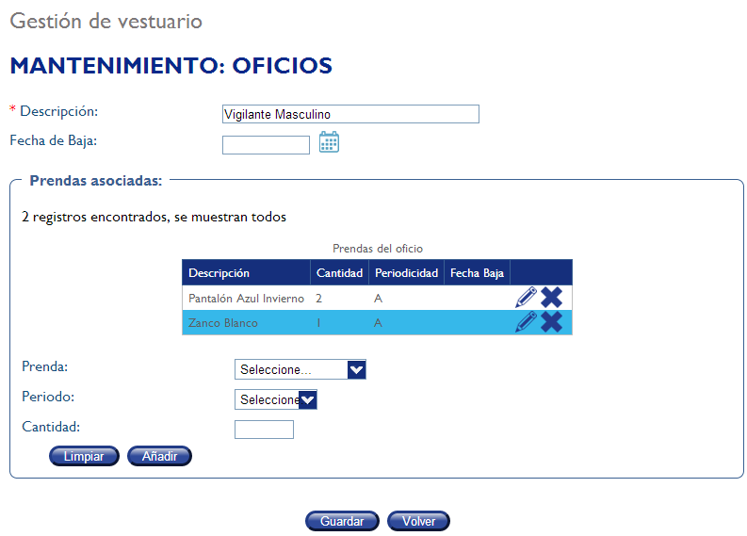

Figura 4: Nuevo de oficio

La edición de un oficio es análoga a la creación, sólo que en este caso en vez de pinchar sobre el botón guardar lo realizaremos sobre el "lápiz" que está en la columna "acciones" cuando entremos en el listado. Los datos del oficio que queremos editar serán cargados automáticamente como podemos ver en la imagen 4. Pulsamos "guardar" cuando realicemos las modificaciones oportunas.

Aparecerá un mensaje verde en la pantalla indicando que el oficio se ha guardado correctamente.

Si queremos eliminar un oficio previamente creado tenemos dos formas distintas de realizarlo:

1. Eliminar con fecha de baja la que marque el sistema (el día actual).
2. Eliminar con fecha de baja que indique el usuario.

**IMPORTANTE**: En ambos casos si damos de baja un oficio las asociaciones de las prendas con ese oficio serán dadas de baja con la misma fecha. Además también se darán de baja las asociaciones con los centros donde se desempeñe ese oficio. En ambos casos se realizará la acción siempre y cuando no tengan fecha de baja o esta sea posterior a la que queremos introducir. Ver ejemplo de eliminación de grupos.

En el primer caso la fecha de baja se realiza pinchando sobre el botón "X" de la columna "acciones" en el listado de oficios. El segundo de los casos se realiza entrando en la edición de oficio, pinchando el "lápiz", e introducir la fecha de baja deseada en el espacio con tal fin y pulsando "guardar".

Aparecerá un mensaje en la pantalla indicando que el grupo se ha guardado correctamente.

Centros

La eliminación, creación y edición de centros es análoga a la de oficios. Es importante crear los oficios antes ya que al crear y modificar el centro es necesario indicarle que oficios están asociados a dicho centro.

* + 1. Copia de ejercicio

De un año a otro el catálogo de prendas no sufre grandes cambios, por lo que con este punto de menú se realizará una copia de los elementos de un ejercicio a otro que no haya sido creado con anterioridad.

En la copia de los elementos se tienen en cuenta la fecha de baja, así, si un elemento tiene fecha de baja el día siguiente de realizar la copia, dicho elemento conservará esa fecha de baja. Por otro lado si el elemento tiene fecha de baja el día anterior a realizar la copia, dicho elemento no se copiará para el siguiente ejercicio.

Para la realización de la copia del ejercicio pinchamos en "Copia Ejercicio" en el menú "Mantenimiento". Aparecerá una pantalla como la que se muestra en la figura 5.

Ejercicio origen: Ejercicio que va a ser copiado

Ejercicio destino: Ejercicio donde se va a copiar el ejercicio origen.

Para cambiar el ejercicio de origen en la parte superior de la pantalla aparece un desplegable donde seleccionamos el año deseado y pulsamos "Seleccionar año".

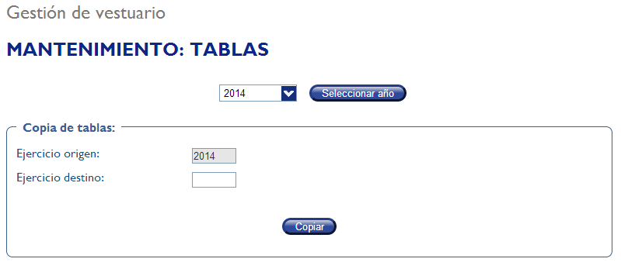

Figura 5: Copia de ejercicio

*Nota: Este punto de menú no permite sobrescribir un ejercicio que ya ha sido empezado.*

* + 1. Consulta catálogo

Una vez realizado el mantenimiento de todos los componentes, en el catálogo podremos ver todos ellos ordenados por oficio y prenda de cada oficio. Indicando la periodicidad y la cantidad en cada caso que se haya estipulado. Para ello nos dirigiremos al punto de menú de "Mantenimiento" y pincharemos sobre Catálogo de vestuario.

* 1. Gestión de necesidades

Todos los centros no van a tener los mismos oficios, ni tampoco todos los oficios utilizan las misma prendas, por lo que se debe conocer e indicar para cada oficio y en cada centro que prendas son las que se van a utilizar, teniendo en cuenta para ello la cantidad de personas que desempeñan el oficio, la periodicidad y la cantidad con la que se suministra cada prenda anualmente.

Por ejemplo, En el centro “Parque Móvil” sólo se tiene el oficio de conductor, desempeñado por 3 trabajadores. Dicho oficio tiene como prendas estipuladas camisa blanca (2 unidades anuales), pantalón negro (2 unidades anuales), calcetín gris (2 unidades trimestrales) y zapato de ejecutivo (1 unidad anual). Las necesidades de ese centro consistirán en:

* 3 trabajadores X 2 unidades de camisa blancas al año = 6 camisas blancas.
* Por la misma cuenta se sabe que serán 6 pantalones negros.
* Para los calcetines se tienen 3 trabajadores X 2 unidades de calcetines X 4 trimestres que tiene el año = 24 Calcetines grises.
* Consistiría en 3 zapatos de ejecutivo.
* Las necesidades de ese centro por lo tanto consistirán en 6 camisas blancas, 6 pantalones negros, 24 calcetines grises y 3 zapatos ejecutivos anuales.
  + 1. Generación de necesidades y alta de actuación

Para la generación de necesidades pinchamos sobre el menú "Gestión de Necesidades", "Generar necesidades". Aparecerá una pantalla como la que podemos ver en la figura 6 donde se debe indicar el año al que pertenece las necesidades que queremos generar. Pulsamos "generar necesidades"

IMPORTANTE: Cuando generamos las necesidades, si hay necesidades generadas para ese año, éstas se eliminan y se vuelven a crear.

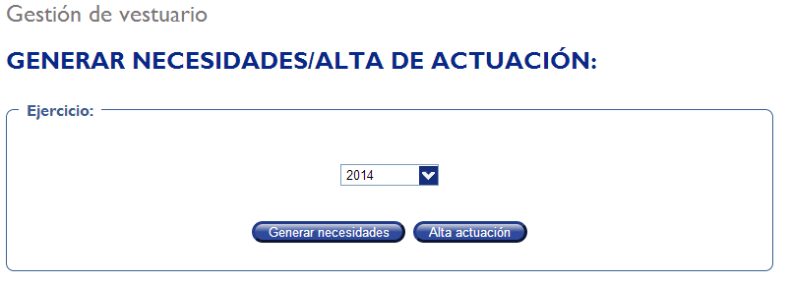

Figura 6: Generar necesidades

Una vez realizadas las necesidades deberos de realizar el alta de actuación en Contrat@para que comience el proceso licitatorio. **IMPORTANTE:** Una vez realizado el alta de la actuación, la opcion de alta actuación quedará bloqueada hasta que el administrador la desbloquee. Ver 2.4.3 Deshacer alta de actuación.

Para realizar el alta de actuación, indicamos el año de las necesidades que queremos enviar y pulsamos sobre "alta de actuación".

Aparecerá un mensaje verde indicando que se ha realizado el alta con éxito.

* + 1. Deshacer alta de actuación

La acción de realizar el alta de una actuación es irreversible, por lo que una vez realizado el alta no tiene vuelta atrás. En el caso de que haya algún error en las necesidades y por lo tanto la actuación haya sido errónea, inmediatamente se debe de comunicar a la persona encargada del registro de actuaciones de Contrat@.

Una vez se le haya indicado que el alta es errónea seguimos los siguientes pasos ordenadamente:

1. Realizamos las modificaciones en los centros, oficios, prendas o grupos oportunas.
2. Volvemos a generar las necesidades para el año en cuestión.
3. Reactivamos el alta. Desde el punto de menú "Gestión de necesidades", "Rehacer alta actuación". Indicamos el año que ha sido erróneo y pulsamos "activar alta". Aparecerá un mensaje indicando que la operación se ha realizado con éxito.
4. Volvemos a realizar el alta de la actuación como en el apartado 2.4.1
   * 1. Consulta de necesidades

Para la consulta de necesidades de un ejercicio pulsamos sobre "Gestión de necesidades", "Consulta de necesidades" y aparecerá la pantalla como la figura 7. Desde ahí realizaremos la selección para aplicar el filtro de las necesidades que queremos ver de manera que podremos realizarlo por centro, grupo o ambas. Pulsamos "seleccionar" y aparecerá la tabla con la consulta solicitada.

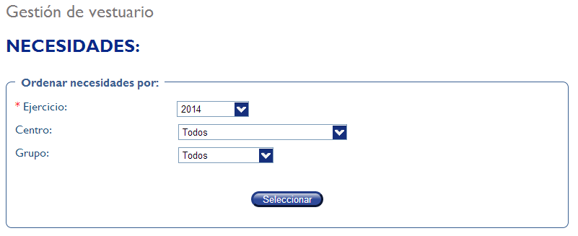

Figura 7: Filtro de necesidades

* 1. Gestión de tallaje

Una vez completado el proceso licitatorio, la empresa adjudicataria realizará el tallaje de las prendas in situ y le indicará a Contratación el resultado de ese tallaje que a su vez nos lo facilitará para realizar la gestión del tallaje.

El tallaje consiste en comprobar las necesidades reales in situ, verificando el número de prendas y empleados.

* + 1. Generación de tallaje

En el punto de menú "Gestión de necesidades", "Gestión de tallaje", una vez indicado el ejercicio con el que queremos trabajar pulsamos "seleccionar" y aparecerá una pantalla como la de la figura 8.

Si es la primera vez que realizamos el tallaje para ese ejercicio en la tabla se cargarán las necesidades de ese año para la generación del tallaje con las modificaciones oportunas. Si el tallaje ya se ha realizado con anterioridad aparecerán esos datos para ser modificados.

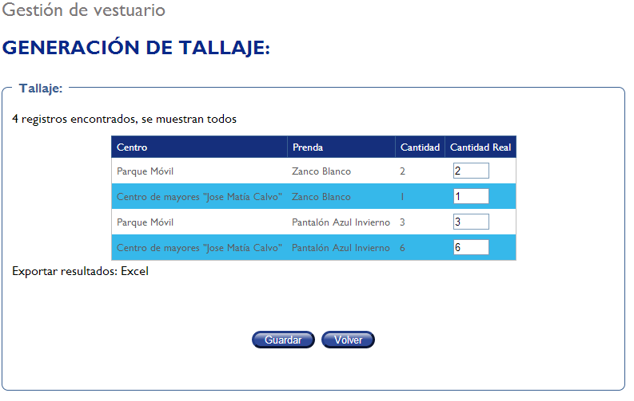

Figura 8: Tallaje

La "cantidad" indica el numero de prendas para ese centro y esa prenda que hay en base de datos. En la columna de "cantidad real" debemos indicar el resultado del tallaje realizado por la empresa adjudicataria.

Pulsamos "guardar" y aparecerá un mensaje verde confirmando que ha sido guardado con éxito.

* + 1. Consulta de tallaje

Para consultar el tallaje de un año pinchamos sobre consulta de tallaje del menú "Gestión de tallaje", "Consulta de tallaje". Aparecerá una pantalla para seleccionar el año con el que queremos trabajar. Una vez indicado el año aparecerá una pantalla como la de la figura 8 pero en la que no se pueden editar elementos.

* + 1. Generar precio prendas

Es importante realizar el mantenimiento del precio de las prendas ya que al dar de alta la actuación en Contrat@ se realiza un presupuesto aproximado basándose en el coste de las prendas del año anterior. Si la prenda es nueva o nunca se ha realizado este mantenimiento tendrá un coste de 0. Por lo que el presupuesto aproximado no será muy fiable.

Para generar el precio de las prendas nos vamos al punto de menú "Generar precios prendas" en "Gestón de tallaje". Indicaremos el año con el que queremos trabajar y aparecerá un listado como el de la figura 9. Realizamos las modificaciones oportunas en el precio y pulsamos "guardar".

Aparecerá un mensaje verde indicando que la acción se ha ejecutado correctamente.

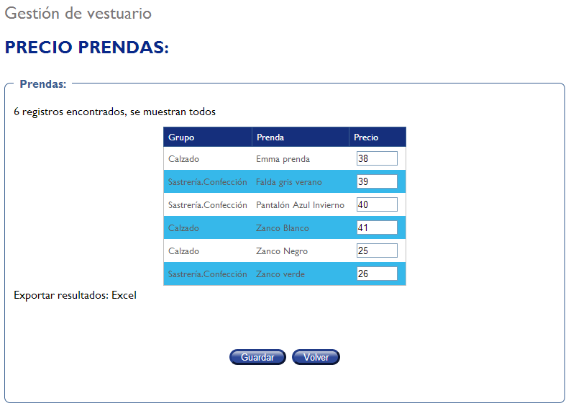

Figura 9: Mantenimiento de precio de prendas

* 1. Extracción de listado a documento Excel

Cada vez que estemos observando un listado podremos realizar una exportación a un documento Excel, para ello pulsaremos sobre la palabra "Excel" en la parte inferior izquierda de los listados.

1. ACCIONES DEL MANTENIMIENTO PREVENTIVO
   1. Operaciones sobre la aplicación

Es responsabilidad del usuario el control de la fecha y hora de los sistemas donde se utiliza la aplicación (tanto servidores como estaciones cliente) siendo recomendable la sincronización por el protocolo NTP de la fecha y hora del sistema, de forma que la introducción de datos como fecha de bajase realice de forma correcta.

* 1. Entorno de trabajo

El puesto del operador debe estar compuesto por un equipo informático con las características descritas en el apartado “2.1.2 Estaciones cliente”.

El equipo deberá tener conexión al servidor donde se despliega Vestium así como un navegador web

compatible con la aplicación.

* 1. Cuadro resumen de las acciones y periodicidad del mantenimiento

Se deberán realizar, como mínimo las siguientes tareas de revisión y mantenimiento con la periodicidad marcada.

|  |  |  |  |
| --- | --- | --- | --- |
| **Tarea** | **Objetivo** | **Acción** | **Periodicidad** |
| Limpieza y mantenimiento de equipos | Mantener los equipos hardware en perfecto estado de funcionamiento. | Realizar las tareas de limpieza y mantenimiento de los equipos (escáner y PC) siguiendo las indicaciones del fabricante del equipo. | Mensual |
| Revisión de puesto de operador | Asegurar unas condiciones ambientales óptimas del lugar donde tiene lugar el proceso. | Asegurar que el operador mantiene su entorno de trabajo correctamente ordenado, libre de exposiciones ambientales (líquidos, …) y manteniendo la información confidencial visible únicamente durante el tiempo requerido | Diaria |
| Revisión del certificado digital | Mantener el certificado digital empleado activo, asegurándose de que el mismo no se encuentra en estado caducado ni revocado. | Revisar periódicamente que el certificado a emplear se encuentre absolutamente vigente | Semanal |
| Revisión de confidencialidad | Asegurar el secreto de las claves de acceso a las aplicaciones incluidas en la solución ni la contraseña de acceso e instalación del certificado digital. | Revisar periódicamente que el operador no mantenga la información de acceso de forma accesible a terceros | Mensual |
| Hora del sistema | Asegurar el mantenimiento de una hora cierta en el sistema de digitalización | Revisar periódicamente que la fecha y hora del equipo que realiza la digitalizaciones es correcta , para lo cual se recomienda la sincronización diaria a través del protocolo NTP. | Semanal |
| Calidad de la imagen obtenida | Asegurar la calidad y la corrección de la imagen y del proceso en su conjunto para detectar posibles fallos del sistema. | Revisar periódicamente mediante la obtención de muestras de la calidad y legibilidad de las imágenes resultantes | Diaria |
| Actualizaciones | Mantener el software actualizado y realizar las actualizaciones oportunas siempre y cuando esta acción no suponga un cambio de versión tal que impida el funcionamiento con cualquiera de los productos incluidos en la solución. | Verificar la necesidad de realización actualizaciones del software, sistema operativo o aplicaciones dependientes recomendadas por el fabricante del mismo. | En función de las actualizaciones del fabricante. Comprobación diaria |
| Back up | Respetar la política de back up y recuperación. | Realizar una prueba completa de back up y recuperación del sistema siguiendo las pautas del fabricante | Mensual |
| Sistema de alertas | Mantener activo el sistema de alertas en lo relativo al espacio del disco y problemas de consistencia o fallos en la base de datos empleada. | Realizar pruebas de evaluación del sistema de alertas | Mensual |
| Logs | Mantener un sistema de información de eventos de sistema adecuado | Revisar que se están registrando los eventos relevantes | Mensual |
| Recuperación del sistema | Asegurar que el entorno responde ante un cierre inesperado | Realizar una prueba periódica de reinicio de sistema y verificar que todos los servicios se activan correctamente | Mensual |

Anexo B: Proceso licitatorio

Un proceso licitatorio es un proceso de selección de un contratante particular [A]. Se pueden distinguir tres tipos de proceso licitatorios:

* Licitación Privada: Los participantes a la licitación son los que selecciona la administración, invitándolos personalmente.
* Licitación pública: El acto mediante el cual la administración selecciona la lista de ofertantes a invitar.
* Licitación Restringida: Hay licitación restringida cuando el llamado a realizar las ofertas está limitado por los requisitos o características que la administración impone como condición para realizar la oferta.

1. La Licitación Pública

Es el procedimiento de selección en que la Administración Pública invita públicamente y de forma general a recibir propuestas sobre un objeto y condiciones, con la finalidad de seleccionar la oferta más adecuada o conveniente para realizar un contrato con el autor de dicha oferta.

Son tres principios que rigen la licitación pública: Oposición o libre recurrencia, publicidad e igualdad.

Figura : Esquema proceso licitación pública

1. Oposición o libre concurrencia

A mayor concurrencia de ofertantes mayor es la posibilidad que se obtenga las mejores condiciones y el mejor precio, o al menos el más conveniente.

En caso de presentarse una sola oferta, puede contratarse con ese oferente solitario solo si ha cumplido con los requisitos previstos.

1. Publicidad

La publicación se ha de realizar en el “boletín Oficial” y en un diario de amplia circulación, según el objeto. Esto permite que se conozca el proceso licitatorio por todo aquel que estuviera interesado. La publicidad además asegura la transparencia en el acto.

1. Igualdad

Este principio es considerado el más importante. Los procesos licitatorios existen para poder primar la igualdad de los oferentes en el procedimiento. No se pueden incluir conductas que ponga a un oferente en una posición más ventajosa frente a los demás.

1. Etapas del procedimiento licitatorio
2. Elaboración del pliego de bases y condiciones

Cláusulas donde se especifica el suministro, obra o servicio que se licita, y donde se estableen las condiciones del contrato, determinando el trámite a seguir en el procedimiento de licitación.

1. El llamado a licitación

Es la invitación que se realiza públicamente para que se presenten ofertas con el fin de contratar la prestación en las condiciones que se definen. Debe ser un llamado amplio para lograr una buena oferta. Los que concurran al llamado se llaman licitadores u oferentes.

1. Oferta y presentación del pliego

La oferta es el acto jurídico de propuesta que presenta el oferente con la aspiración de ser el contratante de la administración, siempre ajustada a las exigencias del pliego de la licitación.

* Presentación: las ofertas deben ser presentadas dentro del término que fija el licitante en el llamado a licitación. La presentación puede tener requisitos formales que deber ser cumplidos.
* Requisitos: son numerosos los requisitos que debe llenar la oferta. Existen requisitos que hacen al monto ofertado, que debe ser claro, determinado, escrito y firmado. también se imponen requisitos relativos a la persona del oferente.

Garantía precontractual: juntamente con la propuesta, el oferente debe acompañar una garantía de mantenimiento de oferta. Asegura al licitante que el oferente no se va a arrepentir de su oferta antes del cumplimiento. Puede ser dinero en efectivo, títulos públicos, etc.

1. **Apertura de los sobres**

En el lugar y día que se determine para la celebración del acto, seabriran las puertas y se procederá aa abrir las propuestas. Presentes estarán los funcionarios designados por la dependencia y todos aquellos que lo quieran presenciar. Es un acto público.

De lo acontecido se labra un acta y en ella se puede incluir todas las observaciones que los presentes quieran formular.

A partir del acto de apertura se produce el análisis de las ofertas por parte de los distintos integrantes del licitante.

1. **Adjudicación**

La adjudicación es el acto administrativo donde el órgano competente de la administración licitante elige de entre todos los ofertantes que se han admitido, a el que tras la valoración y la comparativa presenta la mejor opción.

1. **Perfeccionamiento**

Una vez seleccionado el oferente, se debe notificar en forma fehaciente dentro del plazo estipulado para el mantenimiento de las ofertas. Una vez notificado el oferente y habiéndose perfeccionado el contrato, la administración procede a la devolución de la fianza a aquellos que no fueron elegidos.

1. **La mejora de propuesta**

Se da en el caso en que existan dos o más oferentes con una misma propuesta. Tiene por objeto poder seleccionar al mejor oferente.

Apéndice A: GNU Free Documentation License v 1.3



Version 1.3, 3 November 2008 Copyright © 2000, 2001, 2002, 2007, 2008 Free Software Foundation, Inc.[3]

Everyone is permitted to copy and distribute verbatim copies of this license document, but changing it is not allowed. [B]

**PREAMBLE**

The purpose of this License is to make a manual, textbook, or other functional and useful document "free" in the sense of freedom: to assure everyone the effective freedom to copy and redistribute it, with or without modifying it, either commercially or noncommercially. Secondarily, this License preserves for the author and publisher a way to get credit for their work, while not being considered responsible for modifications made by others.

This License is a kind of "copyleft", which means that derivative works of the document must themselves be free in the same sense. It complements the GNU General Public License, which is a copyleft license designed for free software.

We have designed this License in order to use it for manuals for free software, because free software needs free documentation: a free program should come with manuals providing the same freedoms that the software does. But this License is not limited to software manuals; it can be used for any textual work, regardless of subject matter or whether it is published as a printed book. We recommend this License principally for works whose purpose is instruction or reference.

APPLICABILITY AND DEFINITIONS

This License applies to any manual or other work, in any medium, that contains a notice placed by the copyright holder saying it can be distributed under the terms of this License. Such a notice grants a world-wide, royalty-free license, unlimited in duration, to use that work under the conditions stated herein. The "Document", below, refers to any such manual or work. Any member of the public is a licensee, and is addressed as "you". You accept the license if you copy, modify or distribute the work in a way requiring permission under copyright law.

A "Modified Version" of the Document means any work containing the Document or a portion of it, either copied verbatim, or with modifications and/or translated into another language.

A "Secondary Section" is a named appendix or a front-matter section of the Document that deals exclusively with the relationship of the publishers or authors of the Document to the Document's overall subject (or to related matters) and contains nothing that could fall directly within that overall subject. (Thus, if the Document is in part a textbook of mathematics, a Secondary Section may not explain any mathematics.) The relationship could be a matter of historical connection with the subject or with related matters, or of legal, commercial, philosophical, ethical or political position regarding them.

The "Invariant Sections" are certain Secondary Sections whose titles are designated, as being those of Invariant Sections, in the notice that says that the Document is released under this License. If a section does not fit the above definition of Secondary then it is not allowed to be designated as Invariant. The Document may contain zero Invariant Sections. If the Document does not identify any Invariant Sections then there are none.

The "Cover Texts" are certain short passages of text that are listed, as Front-Cover Texts or Back-Cover Texts, in the notice that says that the Document is released under this License. A Front-Cover Text may be at most 5 words, and a Back-Cover Text may be at most 25 words.

A "Transparent" copy of the Document means a machine-readable copy, represented in a format whose specification is available to the general public, that is suitable for revising the document straightforwardly with generic text editors or (for images composed of pixels) generic paint programs or (for drawings) some widely available drawing editor, and that is suitable for input to text formatters or for automatic translation to a variety of formats suitable for input to text formatters. A copy made in an otherwise Transparent file format whose markup, or absence of markup, has been arranged to thwart or discourage subsequent modification by readers is not Transparent. An image format is not Transparent if used for any substantial amount of text. A copy that is not "Transparent" is called "Opaque".

Examples of suitable formats for Transparent copies include plain ASCII without markup, Texinfo input format, LaTeX input format, SGML or XML using a publicly available DTD, and standard-conforming simple HTML, PostScript or PDF designed for human modification. Examples of transparent image formats include PNG, XCF and JPG. Opaque formats include proprietary formats that can be read and edited only by proprietary word processors, SGML or XML for which the DTD and/or processing tools are not generally available, and the machine-generated HTML, PostScript or PDF produced by some word processors for output purposes only.

The "Title Page" means, for a printed book, the title page itself, plus such following pages as are needed to hold, legibly, the material this License requires to appear in the title page. For works in formats which do not have any title page as such, "Title Page" means the text near the most prominent appearance of the work's title, preceding the beginning of the body of the text.

The "publisher" means any person or entity that distributes copies of the Document to the public.

A section "Entitled XYZ" means a named subunit of the Document whose title either is precisely XYZ or contains XYZ in parentheses following text that translates XYZ in another language. (Here XYZ stands for a specific section name mentioned below, such as "Acknowledgements", "Dedications", "Endorsements", or "History".) To "Preserve the Title" of such a section when you modify the Document means that it remains a section "Entitled XYZ" according to this definition.

The Document may include Warranty Disclaimers next to the notice which states that this License applies to the Document. These Warranty Disclaimers are considered to be included by reference in this License, but only as regards disclaiming warranties: any other implication that these Warranty Disclaimers may have is void and has no effect on the meaning of this License.

**VERBATIM COPYING**

You may copy and distribute the Document in any medium, either commercially or noncommercially, provided that this License, the copyright notices, and the license notice saying this License applies to the Document are reproduced in all copies, and that you add no other conditions whatsoever to those of this License. You may not use technical measures to obstruct or control the reading or further copying of the copies you make or distribute. However, you may accept compensation in exchange for copies. If you distribute a large enough number of copies you must also follow the conditions in section 3.

You may also lend copies, under the same conditions stated above, and you may publicly display copies.

**COPYING IN QUANTITY**

If you publish printed copies (or copies in media that commonly have printed covers) of the Document, numbering more than 100, and the Document's license notice requires Cover Texts, you must enclose the copies in covers that carry, clearly and legibly, all these Cover Texts: Front-Cover Texts on the front cover, and Back-Cover Texts on the back cover. Both covers must also clearly and legibly identify you as the publisher of these copies. The front cover must present the full title with all words of the title equally prominent and visible. You may add other material on the covers in addition. Copying with changes limited to the covers, as long as they preserve the title of the Document and satisfy these conditions, can be treated as verbatim copying in other respects.

If the required texts for either cover are too voluminous to fit legibly, you should put the first ones listed (as many as fit reasonably) on the actual cover, and continue the rest onto adjacent pages.

If you publish or distribute Opaque copies of the Document numbering more than 100, you must either include a machine-readable Transparent copy along with each Opaque copy, or state in or with each Opaque copy a computer-network location from which the general network-using public has access to download using public-standard network protocols a complete Transparent copy of the Document, free of added material. If you use the latter option, you must take reasonably prudent steps, when you begin distribution of Opaque copies in quantity, to ensure that this Transparent copy will remain thus accessible at the stated location until at least one year after the last time you distribute an Opaque copy (directly or through your agents or retailers) of that edition to the public.

It is requested, but not required, that you contact the authors of the Document well before redistributing any large number of copies, to give them a chance to provide you with an updated version of the Document.

**MODIFICATIONS**

You may copy and distribute a Modified Version of the Document under the conditions of sections 2 and 3 above, provided that you release the Modified Version under precisely this License, with the Modified Version filling the role of the Document, thus licensing distribution and modification of the Modified Version to whoever possesses a copy of it. In addition, you must do these things in the Modified Version:

A. Use in the Title Page (and on the covers, if any) a title distinct from that of the Document, and from those of previous versions (which should, if there were any, be listed in the History section of the Document). You may use the same title as a previous version if the original publisher of that version gives permission.

B. List on the Title Page, as authors, one or more persons or entities responsible for authorship of the modifications in the Modified Version, together with at least five of the principal authors of the Document (all of its principal authors, if it has fewer than five), unless they release you from this requirement.

C. State on the Title page the name of the publisher of the Modified Version, as the publisher.

D. Preserve all the copyright notices of the Document.

E. Add an appropriate copyright notice for your modifications adjacent to the other copyright notices.

F. Include, immediately after the copyright notices, a license notice giving the public permission to use the Modified Version under the terms of this License, in the form shown in the Addendum below.

G. Preserve in that license notice the full lists of Invariant Sections and required Cover Texts given in the Document's license notice.

H. Include an unaltered copy of this License.

I. Preserve the section Entitled "History", Preserve its Title, and add to it an item stating at least the title, year, new authors, and publisher of the Modified Version as given on the Title Page. If there is no section Entitled "History" in the Document, create one stating the title, year, authors, and publisher of the Document as given on its Title Page, then add an item describing the Modified Version as stated in the previous sentence.

J. Preserve the network location, if any, given in the Document for public access to a Transparent copy of the Document, and likewise the network locations given in the Document for previous versions it was based on. These may be placed in the "History" section. You may omit a network location for a work that was published at least four years before the Document itself, or if the original publisher of the version it refers to gives permission.

K. For any section Entitled "Acknowledgements" or "Dedications", Preserve the Title of the section, and preserve in the section all the substance and tone of each of the contributor acknowledgements and/or dedications given therein.

L. Preserve all the Invariant Sections of the Document, unaltered in their text and in their titles. Section numbers or the equivalent are not considered part of the section titles.

M. Delete any section Entitled "Endorsements". Such a section may not be included in the Modified Version.

N. Do not retitle any existing section to be Entitled "Endorsements" or to conflict in title with any Invariant Section.

O. Preserve any Warranty Disclaimers.

If the Modified Version includes new front-matter sections or appendices that qualify as Secondary Sections and contain no material copied from the Document, you may at your option designate some or all of these sections as invariant. To do this, add their titles to the list of Invariant Sections in the Modified Version's license notice. These titles must be distinct from any other section titles.

You may add a section Entitled "Endorsements", provided it contains nothing but endorsements of your Modified Version by various parties—for example, statements of peer review or that the text has been approved by an organization as the authoritative definition of a standard.

You may add a passage of up to five words as a Front-Cover Text, and a passage of up to 25 words as a Back-Cover Text, to the end of the list of Cover Texts in the Modified Version. Only one passage of Front-Cover Text and one of Back-Cover Text may be added by (or through arrangements made by) any one entity. If the Document already includes a cover text for the same cover, previously added by you or by arrangement made by the same entity you are acting on behalf of, you may not add another; but you may replace the old one, on explicit permission from the previous publisher that added the old one.

The author(s) and publisher(s) of the Document do not by this License give permission to use their names for publicity for or to assert or imply endorsement of any Modified Version.

**COMBINING DOCUMENTS**

You may combine the Document with other documents released under this License, under the terms defined in section 4 above for modified versions, provided that you include in the combination all of the Invariant Sections of all of the original documents, unmodified, and list them all as Invariant Sections of your combined work in its license notice, and that you preserve all their Warranty Disclaimers.

The combined work need only contain one copy of this License, and multiple identical Invariant Sections may be replaced with a single copy. If there are multiple Invariant Sections with the same name but different contents, make the title of each such section unique by adding at the end of it, in parentheses, the name of the original author or publisher of that section if known, or else a unique number. Make the same adjustment to the section titles in the list of Invariant Sections in the license notice of the combined work.

In the combination, you must combine any sections Entitled "History" in the various original documents, forming one section Entitled "History"; likewise combine any sections Entitled "Acknowledgements", and any sections Entitled "Dedications". You must delete all sections Entitled "Endorsements".

**COLLECTIONS OF DOCUMENTS**

You may make a collection consisting of the Document and other documents released under this License, and replace the individual copies of this License in the various documents with a single copy that is included in the collection, provided that you follow the rules of this License for verbatim copying of each of the documents in all other respects.

You may extract a single document from such a collection, and distribute it individually under this License, provided you insert a copy of this License into the extracted document, and follow this License in all other respects regarding verbatim copying of that document.

#### AGGREGATION WITH INDEPENDENT WORKS

A compilation of the Document or its derivatives with other separate and independent documents or works, in or on a volume of a storage or distribution medium, is called an "aggregate" if the copyright resulting from the compilation is not used to limit the legal rights of the compilation's users beyond what the individual works permit. When the Document is included in an aggregate, this License does not apply to the other works in the aggregate which are not themselves derivative works of the Document.

If the Cover Text requirement of section 3 is applicable to these copies of the Document, then if the Document is less than one half of the entire aggregate, the Document's Cover Texts may be placed on covers that bracket the Document within the aggregate, or the electronic equivalent of covers if the Document is in electronic form. Otherwise they must appear on printed covers that bracket the whole aggregate.

#### TRANSLATION

Translation is considered a kind of modification, so you may distribute translations of the Document under the terms of section 4. Replacing Invariant Sections with translations requires special permission from their copyright holders, but you may include translations of some or all Invariant Sections in addition to the original versions of these Invariant Sections. You may include a translation of this License, and all the license notices in the Document, and any Warranty Disclaimers, provided that you also include the original English version of this License and the original versions of those notices and disclaimers. In case of a disagreement between the translation and the original version of this License or a notice or disclaimer, the original version will prevail.

If a section in the Document is Entitled "Acknowledgements", "Dedications", or "History", the requirement (section 4) to Preserve its Title (section 1) will typically require changing the actual title.

#### TERMINATION

You may not copy, modify, sublicense, or distribute the Document except as expressly provided under this License. Any attempt otherwise to copy, modify, sublicense, or distribute it is void, and will automatically terminate your rights under this License.

However, if you cease all violation of this License, then your license from a particular copyright holder is reinstated (a) provisionally, unless and until the copyright holder explicitly and finally terminates your license, and (b) permanently, if the copyright holder fails to notify you of the violation by some reasonable means prior to 60 days after the cessation.

Moreover, your license from a particular copyright holder is reinstated permanently if the copyright holder notifies you of the violation by some reasonable means, this is the first time you have received notice of violation of this License (for any work) from that copyright holder, and you cure the violation prior to 30 days after your receipt of the notice.

Termination of your rights under this section does not terminate the licenses of parties who have received copies or rights from you under this License. If your rights have been terminated and not permanently reinstated, receipt of a copy of some or all of the same material does not give you any rights to use it.

#### FUTURE REVISIONS OF THIS LICENSE

The Free Software Foundation may publish new, revised versions of the GNU Free Documentation License from time to time. Such new versions will be similar in spirit to the present version, but may differ in detail to address new problems or concerns. See <http://www.gnu.org/copyleft/>.

Each version of the License is given a distinguishing version number. If the Document specifies that a particular numbered version of this License "or any later version" applies to it, you have the option of following the terms and conditions either of that specified version or of any later version that has been published (not as a draft) by the Free Software Foundation. If the Document does not specify a version number of this License, you may choose any version ever published (not as a draft) by the Free Software Foundation. If the Document specifies that a proxy can decide which future versions of this License can be used, that proxy's public statement of acceptance of a version permanently authorizes you to choose that version for the Document.

#### RELICENSING

"Massive Multiauthor Collaboration Site" (or "MMC Site") means any World Wide Web server that publishes copyrightable works and also provides prominent facilities for anybody to edit those works. A public wiki that anybody can edit is an example of such a server. A "Massive Multiauthor Collaboration" (or "MMC") contained in the site means any set of copyrightable works thus published on the MMC site.

"CC-BY-SA" means the Creative Commons Attribution-Share Alike 3.0 license published by Creative Commons Corporation, a not-for-profit corporation with a principal place of business in San Francisco, California, as well as future copyleft versions of that license published by that same organization.

"Incorporate" means to publish or republish a Document, in whole or in part, as part of another Document.

An MMC is "eligible for relicensing" if it is licensed under this License, and if all works that were first published under this License somewhere other than this MMC, and subsequently incorporated in whole or in part into the MMC, (1) had no cover texts or invariant sections, and (2) were thus incorporated prior to November 1, 2008.

The operator of an MMC Site may republish an MMC contained in the site under CC-BY-SA on the same site at any time before August 1, 2009, provided the MMC is eligible for relicensing.

#### ADDENDUM: How to use this License for your documents

To use this License in a document you have written, include a copy of the License in the document and put the following copyright and license notices just after the title page:

Copyright (C) YEAR YOUR NAME.

Permission is granted to copy, distribute and/or modify this document

under the terms of the GNU Free Documentation License, Version 1.3

or any later version published by the Free Software Foundation;

with no Invariant Sections, no Front-Cover Texts, and no Back-Cover Texts.

A copy of the license is included in the section entitled "GNU

Free Documentation License".

If you have Invariant Sections, Front-Cover Texts and Back-Cover Texts, replace the "with … Texts." line with this:

with the Invariant Sections being LIST THEIR TITLES, with the

Front-Cover Texts being LIST, and with the Back-Cover Texts being LIST.

If you have Invariant Sections without Cover Texts, or some other combination of the three, merge those two alternatives to suit the situation.

If your document contains nontrivial examples of program code, we recommend releasing these examples in parallel under your choice of free software license, such as the GNU General Public License, to permit their use in free software.

Apéndice B: Documentación Estándar de Licitación Pública

#### Regulación específica de la Plataforma de Contratación del Estado[C]

* **Disposición adicional tercera de la Ley 20/2013, de 9 de diciembre, de garantía de la unidad de mercado.**

La Plataforma de Contratación del Estado regulada en el artículo 334 del texto refundido de la Ley de Contratos del Sector Público, aprobado por el Real Decreto Legislativo 3/2011, de 14 de noviembre, pasará a denominarse Plataforma de Contratación del Sector Público.

En la Plataforma se publicará, en todo caso, bien directamente por los órganos de contratación o por interconexión con dispositivos electrónicos de agregación de la información de las diferentes administraciones y entidades públicas, la convocatoria de licitaciones y sus resultados de todas las entidades comprendidas en el apartado 1 del artículo 3 del texto refundido de la Ley de Contratos del Sector Público.

* **Artículo 334 del Texto Refundido de la Ley de Contratos del Sector Público**
  1. La Junta Consultiva de Contratación Administrativa del Estado, a través de sus órganos de apoyo técnico, pondrá a disposición de todos los órganos de contratación del sector público una plataforma electrónica que permita dar publicidad a través de internet a las convocatorias de licitaciones y sus resultados y a cuanta información consideren relevante relativa a los contratos que celebren, así como prestar otros servicios complementarios asociados al tratamiento informático de estos datos. En todo caso, los perfiles de contratante de los órganos de contratación del sector público estatal deberán integrarse en esta plataforma, gestionándose y difundiéndose exclusivamente a través de la misma. En las sedes electrónicas de estos órganos se incluirá un enlace a su perfil del contratante situado en la Plataforma de Contratación del Estado.
  2. La plataforma deberá contar con un dispositivo que permita acreditar fehacientemente el inicio de la difusión pública de la información que se incluya en la misma.
  3. La publicación de anuncios y otra información relativa a los contratos en la plataforma surtirá los efectos previstos en la Ley.
  4. El acceso de los interesados a la plataforma de contratación se efectuará a través de un portal único. Reglamentariamente se definirán las modalidades de conexión de la Plataforma de Contratación con el portal del «Boletín Oficial del Estado».
  5. La Plataforma de Contratación del Estado se interconectará con los servicios de información similares que articulen las Comunidades Autónomas y las Entidades locales en la forma que se determine en los convenios que se concluyan al efecto.
* **Orden EHA/1220/2008, de 30 de abril, por la que se aprueban las instrucciones para operar en la Plataforma de Contratación del Estado**.
* **Dictamen 31/11 de la Junta Consultiva de Contratación Administrativa sobre la obligatoriedad de integrar el perfil de contratante de los organismos y entidades del sector público estatal en la Plataforma de Contratación del Estado así como de las informaciones a publicar en la misma.** El dictamen responde al escrito dirigido por la Dirección General del Patrimonio del Estado a la Junta Consultiva de Contratación Administrativa solicitando informe sobre la obligatoriedad de que los organismos y entidades del sector público estatal integren sus perfiles de contratante en la Plataforma de Contratación del Estado así como de las informaciones a publicar en la misma.
* **Resolución de 3 de marzo de 2010, de la Dirección General del Patrimonio del Estado, por la que se publica la Recomendación de la Junta Consultiva de Contratación Administrativa sobre el envío de anuncios a la Comisión Europea**. Se recuerda a los usuarios de la Plataforma de Contratación del Estado, que los anuncios a los que se refiere la resolución anterior pueden publicarse directamente desde la Plataforma de Contratación del Estado.

1. Free Documentation License
2. Free Software Foundation
3. <http://fsf.org/>